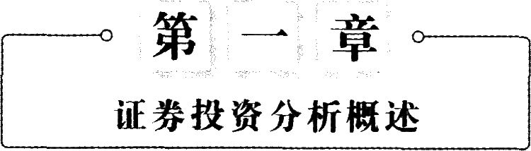

【考点一】证券投资分析的含义及目标

一、证券投资的含义

证券投资是指投资者(法人或自然人)购买股票、债券、基金等有价证券以及这些有价证券的衍生产品，以获取红利、利息及资本利得的投资行为和投资过程。

二、证券投资分析的含义

证券投资分析是指人们通过各种专业分析方法，对影响证券价值或价格的各种信息进行综合分析以判断证券价值或价格及其变动的行为，是证券投资过程中不可或缺的一个重要环节。

三、证券投资分析的目标

1．实现投资决策的科学性

进行证券投资分析是投资者正确认知证券风险性、收益性、流动性和时间性的有效途径，是投资者科学决策的基础。因此，进行证券投资分析有利于减少投资决策的盲目性，从而提高投资决策的科学性。

2．实现证券投资净效用最大化

证券投资的理想结果是证券投资净效用(即收益带来的正效用与风险带来的负效用的权衡)最大化。因此，在风险既定的条件下投资收益率最大化和在收益率既定的条件下风险最小化是证券投资的两大具体目标。

【考点二】证券投资分析理论的发展与演化

一、证券投资分析理论

证券投资分析理论是围绕证券价格变化特征、证券估值、证券投资收益预测和风险控制而发展起来的一套理论体系。

二、早期的投资理论

早期的投资理论涉及的主要人物包括：

1．被称为“会计学之父”的是意大利数学家卢卡·帕乔利。

2．第一次编制了“生命表”，对死亡率与人口寿命做了分析的是英国统计学家约翰·格兰特。

3．提出了“代表性个人”的概念的是“近代统计学之父”凯特勒。

4．提出最小可觉差与标准刺激之比为常数的所谓“韦伯定律”的是德国心理学家韦伯。

5．提出心理感受与刺激之比为常数的所谓“费希纳定律”的是费希纳。

6．提出有界效用函数的概念的是奥地利数学家K．门格尔。

7。将“风险”和“不确定性”进行区分，并认为“不确定性”是企业利润的来源的是芝加哥学派创始人弗兰克·奈特。

8．提出“正常的反向市场”的是英国经济学家约翰·梅纳德·凯恩斯。

9．被称为“价值投资之父”的是格雷厄姆。

10．提出股利贴现模型(DDM)的是威廉姆斯。

三、经典投资理论

1．现代资产组合理论

(1)资产组合选择理论。

(2)分离定律。

(3)市场模型。

(4)资本资产定价模型。

(5)套利定价理论与多因素模型。

2．证券市场的竞争性均衡理论。

3．资本结构理论。

4．随机游走与有效市场理论

(1)奥斯本提出了随机漫步理论。

(2)尤金·法玛提出了有效市场假说。

法玛根据市场对信息反应的强弱将有效市场分为三种，即弱式

有效市场、半强式有效市场和强式有效市场。

5．期权定价理论。

四、1980年以来的投资理论发展

1．市场微结构理论

迈德哈文将微结构理论的主要研究范围概括为四个方面：

(1)价格形成与价格发现过程，主要涉及新信息出现后，证券价格变动的动态过程。

(2)市场结构与设计，主要涉及交易规则与价格形成之间的关系。

(3)市场透明度，主要研究市场信息及其对投资行为的影响。

(4)微结构理论的具体应用，例如交易成本、择机成本、资产定价等。

2．行为金融理论。

【考点三】证券投资的主要分析方法

一、基本分析法

基本分析法又称基本面分析法，是指证券分析师根据经济学、金融学、财务管理学及投资学等基本原理，对决定证券价值及价格的基本要素进行分析，评估证券的投资价值，判断证券的合理价位，提出相应投资建议的一种分析方法。

基本分析主要包括宏观经济分析、行业和区域分析、公司分析三大内容。

基本分析法的优点主要是能够从经济和金融层面揭示证券价格决定的基本因素及这些因素对价格的影响方式和影响程度。缺点主要是对基本面数据的真实性、完整性具有较强依赖，短期价格走势的预测能力较弱。

二、技术分析法

技术分析法是仅从证券的市场行为来分析证券价格未来变化趋势的方法。证券的市场价格、成交量、价和量的变化以及完成这些变化所经历的时间是市场行为最基本的表现形式。技术分析理论分为以下几类：K线理论、切线理论、形态理论、技术指标理论、波浪理论和循环周期理论。技术分析流派认为，股票价格的波动是对市场供求均衡状态偏离的调整。技术分析法直接选取公开的市场数据，采用图表等方法对市场走势作出直观的解释。但它缺乏牢固的经济金融理论基础，对证券价格行为模式的判断有很大随意性，受到学术界的批评。

三、量化分析法

量化分析法是利用统计、数值模拟和其他定量模型进行证券市场相关研究的一种方法。量化分析法较多采用复杂的数理模型和计算机数值模拟，能够提供较为精细化的分析结论。但它对使用者的定量分析技术有较高要求，不易为普通公众所接受。

【考点四】证券投资策略

证券投资策略是指导投资者进行证券投资时所采用的投资规则、行为模式、投资流程的总称。

1．根据投资决策的灵活性不同，证券投资策略分为主动型策略与被动型策略。

2．按照策略适用期限的不同，证券投资策略分为战略性投资策略和战术性投资策略。

常见的战略性投资策略包括：买人持有策略、固定比例策略、投资组合保险策略。

常见的战术性投资策略包括：交易型策略(包括均值一回归策略、动量策略或趋势策略)、多一空组合策略、事件驱动型策略。

3．根据投资品种的不同，证券投资策略分为股票投资策略、债券投资策略、另类产品投资策略等。

(1)按照不同分类标准，可以把常见的股票投资策略分为以下类别：

①按照投资风格划分，可以分为价值型投资策略、成长性投资策略和平衡型投资策略。

②按收益与市场比较基准的关系划分，可以分为市场中性策略、指数化策略、指数增强型策略以及绝对收益策略。

③按照投资决策的层次划分，可以分为配置策略、选股策略和择时策略。

(2)债券投资策略种类比较复杂，通常可以按照投资的主动性程度，把债券投资策略分为：

①消极投资策略，例如指数化投资策略、久期免疫策略、现金流匹配策略、阶梯形组合策略、哑铃型组合策略等。

②积极投资策略，例如子弹型策略、收益曲线骑乘策略、或有免疫策略、债券互换策略等。

(3)另类投资策略。通常将除股票、债券之外的其他投资品称为另类投资，例如大宗商品、贵金属、房地产、艺术品、古玩、金融衍生品等，不同类别的投资品均有其较为专业化的投资策略。

【考点五】证券投资分析的信息来源

1．政府部门

政府部门是国家宏观经济政策的制定者，是一国证券市场上有关信息的主要来源。针对我国的实际情况，从总体上看，所发布的信息可能会对证券市场产生影响的政府部门主要包括国务院、中国证券监督管理委员会、财政部、中国人民银行、国家发展和改革委员会、商务部、国家统计局以及国务院国有资产监督管理委员会。

2．证券交易所

证券交易所是为证券集中交易提供场所和设施，组织和监督证券交易、实行自律管理的法人。

3．中国证券业协会

中国证券协会是证券业的自律性组织，是社会团体法人。

4．证券登记结算公司

证券登记结算公司是为证券交易提供集中登记、存管与结算服务，不以营利为目的的法人。

5．上市公司

上市公司作为经营主体，其经营状况的好坏直接影响投资者对其价值的判断，从而影响其股价水平的高低。

6．中介机构

证券中介机构是指为证券市场参与者如发行人、投资者等提供各种服务的专职机构。按提供服务的内容不同，证券中介机构可以分为证券经营机构、证券投资咨询机构以及可从事证券相关业务的会计师事务所、资产评估事务所、律师事务所、信用评级机构等。

7．媒体

(略)

8．其他来源

除上述信息来源以外，投资者还可通过实地调研、专家访谈、市场调查等渠道获得有关的信息，也可通过家庭成员、朋友、邻居等获得有关信息，甚至包括内幕信息。



【考点一】证券估值基本原理

一、价值与价格的基本概念

1．虚拟资本

随着信用制度的日渐成熟，产生了对实体资本的各种要求权，这些要求权的票据化就是有价证券，以有价证券形态存在的资本就称为虚拟资本。

2．市场价格

有价证券的市场价格是指证券在市场中的交易价格，反映了市场参与者对该证券价值的评估。根据产生该价格的证券交易发生时间，我们通常又将其区分为历史价格、当前价格和预期市场价格。

3．内在价值

投资者在心理上会假设证券都存在一个由证券本身决定的价格，投资学上将其称为内在价值。

4．公允价值

(略)

5．安全边际

安全边际是指证券的市场价格低于其内在价值的部分，任何投资活动均以之为基础。

二、货币的时间价值、复利、现值与贴现

1．货币的时间价值

货币的时间价值是指货币随时间的推移而发生的增值。

2．复利

货币时间价值的存在使得资金的借贷具有利上加利的特性，我们将其称为复利。

3．现值

一笔资金按规定的折现率，折算成现在或指定日期的数值。

4．贴现

对给定的终值计算现值的过程，称为贴现。

5．现金流

现金流，就是在不同时点上流入或流出相关投资项目(或企业，或有价证券)的一系列现金。

三、证券估值方法

1．绝对估值

绝对估值是指通过对证券基本财务要素的计算和处理得出该证券的绝对金额。各种基于现金流贴现的方法均属此类。

2．相对估值

相对估值的哲学基础在于，不能孤立地给某个证券进行估值，而是参考可比证券的价格，相对地确定待估证券价值。常见的市盈率、市净率、市售率、市值回报增长比等均属相对估值方法。

3．资产价值

根据企业资产负债表的编制原理，企业的资产价值、负债价值与权益价值三者之间存在下列关系：

权益价值=资产价值－负债价值

4．其他估值方法

主要有无套利定价和风险中性定价。

【考点二】债券估值分析

一、债券估价原理

债券估值的基本原理就是现金流贴现。

1．债券现金流的确定

债券发行条款规定了债券的现金流，在不发生违约事件的情况下，债券发行人应按照发行条款向债券持有人定期偿付利息和本金。

2．债券贴现率的确定．

债券的贴现率是投资者对该债券要求的最低回报率，也称为必要回报率。其计算公式为：

债券必要回报率=真实无风险收益率+预期通货膨胀率+风险溢价

二、债券报价的形式

债券交易中，报价是指每100元面值债券的价格，以下两种报价均较为普遍：

1．全价报价

此时，债券报价即买卖双方实际支付价格。全价报价的优点是所见即所得，比较方便。缺点则是含混了债券价格涨跌的真实原因。

2．净价报价

此时，债券报价是扣除累积应付利息后的报价。净价报价的优点是把利息累积因素从债券价格中剔除，能更好地反映债券价格的波动程度；缺点是双方需要计算实际支付价格。

三、债券估值模型

1．零息债券定价

零息债券不计利息，折价发行，到期还本，通常1年期以内的债券为零息债券。其定价公式为：

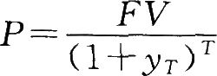

上式中：FV一一零息债券的面值；

P——债券的理论价格；

y——贴现率(通常为年利率)；

T——债券距到期日时间长短(通常按年计算)。

2．附息债券定价

附息债券可以视为一组零息债券的组合。

3．累息债券定价

与附息债券不同的是，累息债券也有票面利率，但是规定到期一次性还本付息。可将其视为面值等于到期还本付息额的零息债券，并按零息债券定价公式定价。

四、债券收益率

1．当期收益率

在投资学中，当期收益率被定义为债券的年利息收入与买入债券的实际价格的比率。其计算公式为：

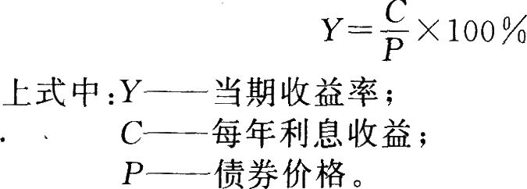

2．到期收益率

债券的到期收益率是使债券未来现金流现值等于当前价格所用的相同的贴现率，也就是金融学中所谓的内部报酬率。

3．即期利率

即期利率也称零利率，是零息票债券到期收益率的简称。在债券定价公式中，即期利率就是用来进行现金流贴现的贴现率。

4．持有期收益率

持有期收益率是指买入债券到卖出债券期间所获得的年平均收益，它与到期收益率的区别仅仅在于末笔现金流是卖出价格而非债券到期偿还金额。

5．赎回收益率

赎回收益率(y)可通过下面的公式用试错法获得：

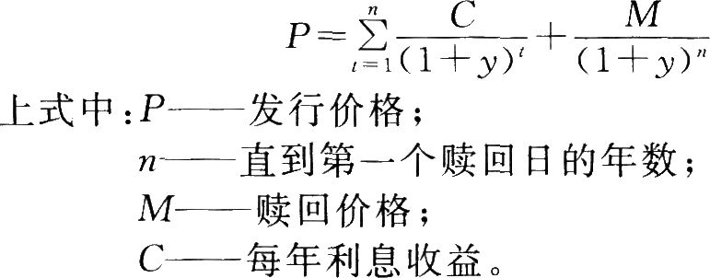

五、利率期限结构的理论

1．市场预期理论

市场预期理论又称无偏预期理论，认为利率期限结构完全取决于对未来即期利率的市场预期。

2．流动性偏好理论

流动性偏好理论的基本观点是投资者并不认为长期债券是短期债券的理想替代物。

3．市场分割理论

市场分割理论认为，在贷款或融资活动进行时，贷款者和借款者并不能自由地在利率预期的基础上将证券从一个偿还期部分替换成另一个偿还期部分。

【考点三】股票估值分析

一、影响股票投资价值的因素

1．影响股票投资价值的内部因素

一般来讲，影响股票投资价值的内部因素主要包括公司净资产、盈利水平、股利政策、股份分割、增资和减资以及资产重组等。

2．影响股票投资价值的外部因素

一般来讲，影响股票投资价值的外部因素主要包括宏观经济因素、行业因素及市场因素。

二、股票的绝对估值方法

股票的绝对估值方法主要是现金流贴现模型。常见的现金流贴现模型可分为两类：

1．红利贴现模型

红利贴现模型具体包括零增长模型、不变增长模型和可变增长模型。

2．自由现金流贴现模型

自由现金流贴现模型具体包括企业自由现金流贴现模型(企业自由现金流=息税前利润×(1－所得税率)+折旧和摊销－净营运资本量－资本性投资+其他现金来源)和股东自由现金流贴现模型(股东自由现金流=企业自由现金流－用现金支付的利息费用+利息税收抵减－优先股股利)。

三、股票的相对估值方法

1．市盈率估价方法

市盈率(P／E)又称价格收益比或本益比，是每股价格与每股收益之间的比率，其计算公式为：



一般来说，对股票市盈率的估计主要有简单估计法和回归分析法。

2．市净率估值法

市净率(P／B)又称净资产倍率，是每股市场价格与每股净资产之间的比率，其计算公式为：



市净率越大，说明股价处于较高水平；反之，市净率越小，说明股价处于较低水平。

市净率与市盈率之间存在如下关系：(P／B)／(P／E)=E／B=ROE，或者说，P／B=P／E×ROE(ROE为公司的股权收益率或净资产收益率)。

3．市售率估值法

市售率(P／S)为股票价格与每股销售收入之比，其计算公式为：

市售率=股票价格／每股销售收入

4．市值回报增长比

市值回报增长比(PEG)即市盈率对公司利润增长率的倍数，计算公式为：



当PEG等于1时，表明市场赋予这只股票的估值可以充分反映其未来业绩的成长性。如果PEG大于1，则这只股票的价值就可能被高估，或市场认为这家公司的业绩成长性会高于市场的预期。当PEG小于1时，要么是市场低估了这只股票的价值，要么是市场认为其业绩成长性可能比预期的要差。

【考点四】金融衍生工具的投资价值分析

一、金融期货的价值分析

1．金融期货合约

(1)金融期货合约是约定在未来时间以事先协定的价格买卖某种金融工具的双边合约。

(2)在合约中对有关交易的标的物、合约规模、交割时间和标价方法等都有标准化的条款规定。

(3)金融期货的标的物包括各种金融工具，比如股票、外汇、利率等。

2．金融期货的理论价值

设t为现在时刻，T为期货合约的到期日，St为现货的当前价格，则期货的理论价格Ft为：

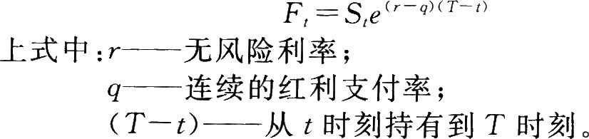

3．影响金融期货的主要因素

影响期货价格的主要因素是持有现货的成本和时间价值。影响期货价格的因素比影响现货价格的因素要多得多，主要有市场利率、预期通货膨胀、财政政策、货币政策、现货金融工具的供求关系、期货合约的有效期、保证金要求、期货合约的流动性等。

二、金融期权的价值分析

1．金融期权

金融期权是指其持有者能在规定的期限内按交易双方商定的价格购买或出售一定数量的某种金融工具的权利。

2．金融期权的价格

(1)内在价值。金融期权的内在价值也称履约价值，是期权合约本身所具有的价值，也就是期权的买方如果立即执行该期权所能获得的收益。

(2)时间价值。金融期权的时间价值也称外在价值，是指期权的买方购买期权而实际支付的价格超过该期权内在价值的那部分价值。

3．影响期权价格的主要因素

(1)协定价格与市场价格。

(2)权利期间。

(3)利率。

(4)标的物价格的波动性。

(5)标的资产的收益。

三、可转换证券的价值分析

1．可转换证券

可转换证券是指可以在一定时期内，按一定比例或价格转换成一定数量的另一种证券(简称标的证券)的特殊公司证券。



2．可转换证券的价值

(1)可转换证券的投资价值。可转换转换的投资价值是指当它作为不具有转股选择权的一种证券的价值。

(2)可转换证券的转换价值。可转换证券的转换价值是指实施转换时得到的标的股票的市场价值，等于标的股票每股市场价格与转换比例的乘积。

(3)可转换证券的理论价值。可转换证券的理论价值，也称“内在价值”，是指将可转换证券转股前的利息收入和转股时的转换价值按适当的必要收益率折算的现值。

(4)可转换证券的市场价值。可转换证券的市场价值也就是可转换证券的市场价格。

3．可转换证券的转换平价

(1)可转换证券的转换平价是指使可转换证券市场价值(即市场价格)等于该可转换证券转换价值时的标的股票的每股价格，即：



(2)可转换证券的转换升水。当可转换证券的市场价格大于可转换证券的转换价值时，前者减后者所得的数值被称为可转换证券的转换升水，即有：

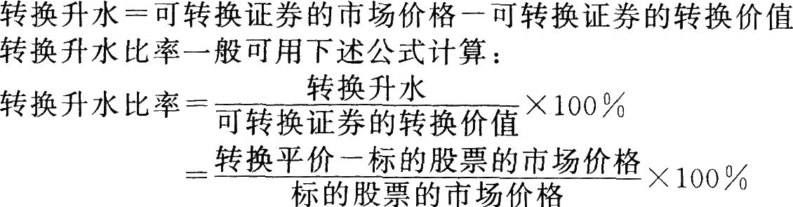

(3)可转换证券的转换贴水。当可转换证券的市场价格小于可转换证券的转换价值时，后者减前者所得到的数值被称为可转换证券的转换贴水，即有：

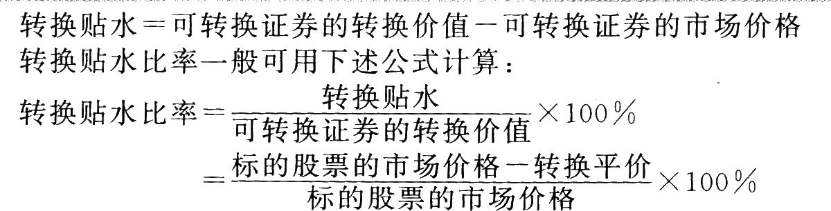

四、权证的价值分析

1．权证的定义及其分类

权证是指标的证券发行人或其以外的第三人发行的，约定持有人在规定期间内或特定到期日有权按约定价格向发行人购买或出售标的证券，或以现金结算方式收取结算差价的有价证券。

(1)按基础资产分类。根据权证行权的基础资产或标的资产，可将权证分为股权类权证、债券类权证以及其他权证。

(2)按发行人(基础资产的来源)分类。根据权证行权所买卖的股票来源不同，权证可分为股本权证和备兑权证。

(3)按持有人权利分类。按持有人权利行使性质不同，权证可分为认购权证和认沽权证。

(4)按权证行使时间分类。按照权证持有人行权时间不同，权证可分为欧式权证和美式权证。

(5)按结算方式分类。按照权证结算方式不同，权证可分为现金结算权证和实物交割权证。

(6)按权证的内在价值分类。按权证的内在价值，可以将权证分为平价权证、价内权证和价外权证。

2．权证的价值分析

权证的理论价值包括两部分：内在价值和时间价值。若以S表示标的股票的价格，X表示权证的执行价格，则认购权证的内在价值为max(S－X，0)，认沽权证的内在价值为max(X－S，0)。权证的时间价值等于理论价值减去内在价值，它随着存续期的缩短而减小。

影响权证理论价值的因素主要有：标的股票的价格、权证的行权价格、无风险利率、股价的波动率和到期期限。

3．权证的杠杆作用

以认购权证为例，杠杆作用表现为认购权证的市场价格要比其可认购股票的市场价格上涨或下跌的速度快得多。杠杆作用反映了认购权证市场价格上涨(或下跌)幅度是可认购股票市场价格上涨(或下跌)幅度的几倍。

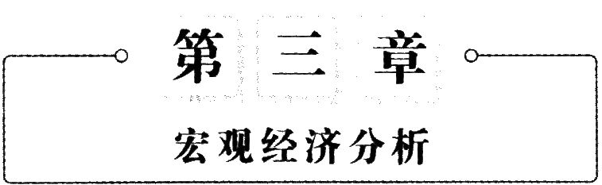

【考点一】宏观经济分析概述

一、宏观经济分析的意义

1．判断证券市场的总体变动趋势。

2．把握整个证券市场的投资价值。

3．掌握宏观经济政策对证券市场的影响力度与方向。

4．了解转型背景下宏观经济对股市的影响不同于成熟市场经济，了解中国股市表现和宏观经济相背离的原因。

二、宏观经济分析的基本方法

1．总量分析法

总量分析法是指对影响宏观经济运行总量指标的因素及其变动规律进行分析，如对国民生产总值、消费额、投资额、银行贷款总额及物价水平的变动规律的分析等，进而说明整个经济的状态和全貌。

2．结构分析法

结构分析法是指对经济系统中各组成部分及其对比关系变动规律的分析。

三、评价宏观经济形势的基本指标

1．国民经济总体指标

(1)国内生产总值。国内生产总值(GDP)是指一个国家(或地区)所有常住居民在一定时期内(一般按年统计)生产活动的最终成果。

GDP=GNP－本国居民在国外的收入+外国居民在本国的收入

=GNP－(本国生产要素在国外取得的收入－本国付给外国生产要素的收入)

=GNP－国外要素收入净额

国内生产总值有三种表现形态，即价值形态、收入形态和产品形态。

在实际核算中，国内生产总值有三种计算方法，即生产法、收入法和支出法。

(2)工业增加值。工业增加值是指工业行业在报告期内以货币表现的工业生产活动的最终成果，是衡量国民经济的重要统计指标之一。

工业增加值有两种计算方法：一是生产法；二是收入法。

(3)失业率。失业率是指劳动力人口中失业人数所占的百分比。劳动力人口是指年龄在16岁以上具有劳动能力的人的全体。目前，我国统计部门公布的失业率为城镇登记失业率，即城镇登记失业人数占城镇从业人数与城镇登记失业人数之和的百分比。

(4)通货膨胀。通货膨胀是指一般物价水平持续、普遍、明显的上涨。对通货膨胀的衡量可以通过对一般物价水平上涨幅度的衡量来进行。一般说来，常用的指标有：零售物价指数、生产者价格指数、国民生产总值物价平减指数等。

(5)宏观经济运行景气指标一一PMI。采购经理指数(PMI)是根据企业采购与供应经理的问卷调查数据而编制的月度公布指数。

(6)国际收支。国际收支一般是一国居民在一定时期内与非本国居民在政治、经济、军事、文化及其他往来中所产生的全部交易的系统记录。这里的居民是指在国内居住1年以上的自然人和法人。

2．投资指标

投资规模是指一定时期在国民经济各部门、各行业再生产中投入资金的数量。全社会固定资产投资是衡量投资规模的主要变量。

3．消费指标

(1)社会消费品零售总额。社会消费品零售总额是指国民经济各行业通过多种商品流通渠道向城乡居民和社会集团供应的消费品总额。

(2)城乡居民储蓄存款余额。城乡居民储蓄存款余额是指某一时点城乡居民存人银行及农村信用社的储蓄金额，包括城镇居民储蓄存款和农民个人储蓄存款，不包括居民的手持现金和工矿企业、部队、机关、团体等单位存款。

(3)居民可支配收入。居民可支配收人是居民家庭在一定时期内获得并且可以用来自由支配的收入。

4．金融指标

(1)总量指标

①货币供应量。货币供应量是单位和居民个人在银行的各项存款和手持现金之和，其变化反映了中央银行货币政策的变化，对企业生产经营、金融市场尤其是证券市场的运行和居民个人的投资行为有着重大的影响。

我国现行货币统计制度将货币供应量划分为三个层次：

a．流通中现金(M0)，指单位库存现金和居民手持现金之和，其中“单位”指银行体系以外的企业、机关、团体、部队、学校等单位。

b．狭义货币供应量(M1)，指M0加上单位在银行的可开支票进行支付的活期存款。

c．广义货币供应量(M2)，指M1加上单位在银行的定期存款和城乡居民个人在银行的各项储蓄存款以及证券公司的客户保证金。

其中，中国人民银行从2001年7月起，将证券公司客户保证金计入广义货币供应量M2。M2与M1的差额，通常称为准货币。

②金融机构各项存贷款余额。金融机构各项存贷款余额是指某一时点金融机构存款金额(包括企业存款、财政存款、机关团体存款、城乡储蓄存款、农业存款、信托及其他类贷款)与金融机构贷款金额(包括工业贷款、农业贷款、商业贷款、建筑业贷款、私营及个人贷款、乡镇企业贷款、固定资产贷款、信托及其他类贷款)。

③金融资产总量。金融资产总量是指手持现金、银行存款、有价证券、保险等其他资产的总和。

④社会融资总量。社会融资总量是全面反映金融与经济关系以及金融对实体经济资金支持的总量指标。

⑤外汇储备。外汇储备是一国对外债权的总和，用于偿还外债和支付进口，是国际储备的一种。一国的国际储备除了外汇储备外，还包括黄金储备、特别提款权和在国际货币基金组织(IMF)的储备头寸。

⑥外汇占款。外汇占款是指受资国中央银行收购外汇资产而相应投放的本国货币。

(2)利率

利率(或称利息率)是指在借贷期内所形成的利息额与本金的比率。

①贴现率与再贴现率。贴现是指银行应客户的要求，买进其未到付款日期的票据。办理贴现业务时，银行向客户收取一定的利息，称为贴现利息或折扣，其对应的比率即贴现率。再贴现率是商业银行由于资金周转的需要，以未到期的合格票据再向中央银行贴现时所适用的利率。

②同业拆借利率。同业拆借利率是指银行同业之间的短期资金借贷利率。

③回购利率。回购是交易双方在全国统一同业拆借中心进行的以债券(包括国债、政策性金融债和中央银行融资券)为权利质押的一种短期资金融通业务，是指资金融入方(正回购方)在将债券出质给资金融出方(逆回购方)融人资金的同时，双方约定在将来某一日期由正回购方按某一约定利率计算的资金额向逆回购方返还资金，逆回购方向正回购方返还原出质债券的融资行为。该约定的利率即回购利率。

④各项存贷款利率。各项存贷款利率包括金融机构对客户存贷款利率，即城乡居民和企事业单位存贷款利率、中国人民银行对金融机构存贷款利率、优惠贷款利率。

(3)汇率

汇率是外汇市场上一国货币与他国货币相互交换的比率。

5．财政指标

(1)财政收入。财政收入指国家财政参与社会产品分配所取得的收入，是实现国家职能的财力保证。

(2)财政支出。财政支出是指国家财政将筹集起来的资金进行分配使用，以满足经济建设和各项事业的需要。

(3)赤字或结余。财政收入与财政支出的差额即为赤字(差值为负时)或结余(差值为正时)。

6．主权债务

主权债务是指一国以自己的主权为担保向外(不管是向国际货币基金组织，还是向世界银行，还是向其他国家)借来的债务。主权债务危机的实质是国家债务信用危机。一般对债务风险的判断都是基于国债负担率、赤字率、债务依存度、偿债率这样一些指标。国债负担率又称国民经济承受能力，是指国债累计余额占国内生产总值(GDP)的比重。这一指标着眼于国债存量，反映了整个国民经济对国债的承受能力。国际公认的国债负担率的警戒线为发达国家不超过60％，发展中国家不超过45％。债务依存度是指当年的债务收入与财政支出的比例关系。其计算公式是：债务依存度=(当年债务收入额÷当年财政支出额)×100％。国际上一般认为，一般国家的偿债率的警戒线为20％，发展中国家为25％，危险线为30％。当偿债率超过25％时，说明该国外债还本付息负担过重，有可能发生债务危机。

《马斯特里赫特条约》规定，财政赤字占GDP的比例(赤字率)不得超过3％，国债负担率(公共部门债务率)不得超过GDP的60％。这被认为是目前国际上通行的一国政府债务风险的警戒线指标。主权债务危机一般会产生以下的负面影响：①导致新的贸易保护；②危机国财政紧缩、税收增加和失业率增加，社会矛盾激化；③危机国货币贬值，资金外流；④危机国国债收益率上升，筹资成本大幅度增加，甚至无法发行国债。

【考点二】宏观经济分析与证券市场

一、宏观经济运行对证券市场的影响

宏观经济运行对证券市场的影响主要表现在以下方面：

1．企业经济效益

公司的经济效益会随着宏观经济运行周期、宏观经济政策、利率水平和物价水平等宏观经济因素的变动而变动。

2．居民收入水平。

3．投资者对股价的预期。

4．资金成本。

二、宏观经济变动与证券市场波动的关系

1．国内生产总值变动

(1)持续、稳定、高速的GDP增长。在这种情况下，证券市场将呈现上升走势。

(2)高通货膨胀下的GDP增长。当经济处于严重失衡下的高速增长时，总需求大大超过总供给，这将表现为高的通货膨胀率。失衡的经济增长必将导致证券市场行情下跌。

(3)宏观调控下的GDP减速增长。当GDP呈失衡的高速增长时，政府可能采取宏观调控措施以维持经济的稳定增长，这样必然减缓GDP的增长速度。这时，证券市场亦将反映这种好的形势而呈平稳渐升的态势。

(4)转折性的GDP变动。如果GDP一定时期以来呈负增长，当负增长速度逐渐减缓并呈现向正增长转变的趋势时，表明恶化的经济环境逐步得到改善，证券市场走势也将由下跌转为上升。当GDP由低速增长转向高速增长时，表明低速增长中，经济结构得到调整，经济的瓶颈制约得以改善，新一轮经济高速增长已经来临，证券市场亦将伴之以快速上涨之势。

2．经济周期变动

(1)经济总是处在周期性运动中。股价伴随经济周期相应波动，但股价的波动超前于经济运动，股价波动是永恒的。

(2)收集有关宏观经济资料和政策信息，随时注意经济发展动向。正确把握当前经济发展处于经济周期的何种阶段，对未来作出正确判断。

(3)把握经济周期，认清经济形势。不要被股价的小涨、小跌迷惑而追逐小利或回避小失，这一点对中长期投资者尤为重要。

3．通货变动

(1)通货膨胀对证券市场的影响。通货膨胀对证券市场特别是个股的影响，没有一成不变的规律可循，完全可能产生反方向影响，所以应具体情况具体分析。

(2)通货紧缩对证券市场的影响。通货紧缩将损害消费者和投资者的积极性，造成经济衰退和经济萧条，与通货膨胀一样不利于币值稳定和经济增长。

三、宏观经济政策分析

1．财政政策

(1)财政政策的手段

财政政策的手段主要包括国家预算、税收、国债、财政补贴、财政管理体制、转移支付制度等。这些手段可以单独使用，也可以配合协调使用。

(2)财政政策的种类及其对证券市场的影响

财政政策分为扩张性财政政策、紧缩性财政政策和中性财政政策。紧缩财政政策将使得过热的经济受到控制，证券市场也将走弱，因为这预示着未来经济将减速增长或走向衰退；而扩张性财政政策将刺激经济发展，证券市场则将走强，因为这预示着未来经济将加速增长或进入繁荣阶段。

具体而言，实施积极财政政策对证券市场的影响有：

①减少税收，降低税率，扩大减免税范围。

②扩大财政支出，加大财政赤字。

③减少国债发行(或回购部分短期国债)。

④增加财政补贴。

2．货币政策

(1)货币政策及其作用

货币政策，是指政府为实现一定的宏观经济目标所制定的关于货币供应和货币流通组织管理的基本方针和基本准则。

①通过调控货币供应总量保持社会总供给与总需求的平衡。

②通过调控利率和货币总量控制通货膨胀，保持物价总水平的稳定。

③调节国民收入中消费与储蓄的比例。

④引导储蓄向投资的转化并实现资源的合理配置。

(2)货币政策工具

货币政策工具可分为一般性政策工具(包括法定存款准备金率、再贴现政策、公开市场业务)和选择性政策工具(包括直接信用控制、间接信用指导等)。

(3)货币政策的运作

①紧的货币政策。紧的货币政策的主要政策手段是：减少货币供应量，提高利率，加强信贷控制。

②松的货币政策。松的货币政策的主要政策手段是：增加货币供应量，降低利率，放松信贷控制。

(4)货币政策对证券市场的影响

①利率。一般来说，利率下降时，股票价格就上升；而利率上升时，股票价格就下降。

②中央银行的公开市场业务对证券价格的影响。当政府倾向于实施较为宽松的货币政策时，中央银行就会大量购进有价证券，从而使市场上货币供给量增加。

③调节货币供应量对证券市场的影响。中央银行可以通过法定存款准备金率和再贴现政策调节货币供应量，从而影响货币市场和资本市场的资金供求，进而影响证券市场。

④选择性货币政策工具对证券市场的影响。

3．汇率

(1)汇率制度。汇率制度主要有四种：自由浮动汇率制度、有管理的浮动汇率制度、目标区间管理和固定汇率制度。

(2)汇率变化对证券市场的影响。汇率对证券市场的影响是多方面的。一般来讲，～国的经济越开放，证券市场的国际化程度越高，证券市场受汇率的影响越大。这里汇率用单位外币的本币标值来表示。

4．收入政策

(1)收入政策是国家为实现宏观经济调控总目标和总任务，针对居民收入水平高低、收入差距大小在分配方面制定的原则和方针。收入政策目标包括收人总量目标和收入结构目标。

(2)我国收人政策的变化及其对证券市场的影响。我国个人收人分配实行以按劳分配为主体、多种分配方式并存的收入分配政策。

四、国际金融市场环境分析

国际金融市场按经营业务的种类划分，可以分为货币市场、证券市场、外汇市场、黄金市场和期权期货市场。

国际金融市场的剧烈动荡会通过各种途径影响我国的证券市场：

1．国际金融市场动荡通过人民币汇率预期影响我国证券市场。

2．国际金融市场动荡通过宏观面间接影响我国证券市场。

3．国际金融市场动荡通过微观面直接影响我国证券市场。

【考点三】证券市场的供求关系

一、供给方

证券市场的供给主体是公司(企业)、政府与政府机构以及金融机构。

二、需求方

证券投资者是证券市场的需求主体，也是市场资金的供给者。

1．根据投资者的行为主体不同，可以把投资者分为个人投资者和机构投资者。

2．根据投资证券市场的目的不同，可以把投资者分为长期投资者和短期投资者。

三、证券市场供给／需求的决定因素

1．证券市场供给的主体是上市公司，上市公司的质量和数量是证券市场供给方的主要影响因素。

2．证券市场需求，即证券市场资金量的供给，主要是指能够进入证券市场的资金总量。证券市场需求主要受到以下因素的影响：

(1)宏观经济环境。

(2)政策因素。

(3)居民金融资产结构的调整。

(4)机构投资者的培育和壮大。

(5)资本市场的逐步对外开放。

四、股权分置改革

非流通股和社会流通股股票表现出不同股、不同价、不同权的特征，这一特殊的市场制度与结构被称为股权分置。

股权分置改革必将对沪、深证券市场产生以下极其深刻、积极的影响：

1．不同股东之间的利益行为机制在股改后趋于一致化。

2．股权分置改革有利于上市公司定价机制的统一，市场的资源配置功能和价值发现功能进一步得到优化。

3．股权分置改革完成后，大股东违规行为将被利益牵制，理性化行为趋于突出。

4．股权分置改革有利于建立和完善上市公司管理层的激励和约束机制。

5．股权分置改革后上市公司整体目标趋于一致，长期激励将成为战略规划的重要内容。

6．股权分置改革之后金融创新进一步活跃，上市公司重组并购行为增多。股改之后，证券市场的创新空间将大为拓展。

7．股权分置改革之后市场供给增加，流动性增强。

五、《中华人民共和国证券法》和《中华人民共和国公司法》的重新修订

新修订的《中华人民共和国证券法》共12章240条，薪修订的《中华人民共和国公司法》共13章219条。两法修订的主要内容和基本精神如下：

1．积极稳妥推进市场创新。

2．切实加大对投资者的保护力度。本次两法修订突出强调了对投资者尤其是中小投资者合法权益的保护，补充完善了相应的制度。

3．完善上市公司治理和监管。

4．促进证券公司的规范和发展。

5．完善证券发行、上市制度。

六、融资融券业务

融资融券业务是指向客户出借资金供其买入上市证券或者出借上市证券供其卖出，并收取担保物的经营活动。融资融券交易包括券商对投资者的融资、融券和金融机构对券商的融资、融券四种形式。

融资融券业务的积极影响主要表现在以下几个方面：

1．作为一种新的交易工具，融资融券业务特别是融券的推出将在我国证券市场形成做空机制，改变目前证券市场只能做多不能做空的单边市现状。

2．融资融券业务将增加资金和证券的供给，增强证券市场的流动性和连续性，活跃交易，大大提高证券市场的效率。

3．融资融券业务的推出将连通资本市场和货币市场，有利于促进资本市场和货币市场之间资源的合理有效配置，增加资本市场资金供给。

4．融券的推出有利于投资者利用衍生工具的交易进行避险和套利，进而提高市场效率。

5．融资融券有利于提高监管的有效性。融资融券也有一定的风险，主要表现在以下方面：

1．融资融券业务对标的证券具有助涨助跌的作用。

2．融资融券业务的推出使得证券交易更容易被操纵。

3．融资融券业务可能会对金融体系的稳定性带来一定威胁。



【考点一】行业分析概述

一、行业的含义

行业是指从事国民经济中同性质的生产或其他经济社会活动的经营单位和个体等构成的组织结构体系。

二、行业划分的方法

1．道·琼斯分类法

道·琼斯分类法将大多数股票分为三类：工业、运输业和公用事业。

2．标准行业分类法

《全部经济活动国际标准行业分类》把国民经济划分为10个门类。对每个门类再划分大类、中类、小类。

3．我国国民经济的行业分类

经过调整与修改，新标准共有行业门类20个，行业大类95个，行业中类396个，行业小类913个。

4．我国上市公司的行业分类

《上市公司行业分类指引》将上市公司分成农、林、牧、渔业，采掘业，制造业，电力、煤气及水的生产和供应业，建筑业，交通运输、仓储业，信息技术业，批发和零售贸易，金融、保险业，房地产业，社会服务业，传播与文化产业等门类，综合类以及90个大类和288个中类。

【考点二】行业的市场结构分析

根据该行业中企业数量的多少、进入限制程度和产品差别，行业基本上可分为四种市场结构：完全竞争、垄断竞争、寡头垄断、完全垄断。

1．完全竞争

完全竞争型市场是指竞争不受任何阻碍和干扰的市场结构。其特点是：

(1)生产者众多，各种生产资料可以完全流动。

(2)产品不论是有形或无形的，都是同质的、无差别的。

(3)没有一个企业能够影响产品的价格，企业永远是价格的接受者而不是价格的制定者。

(4)企业的盈利基本上由市场对产品的需求来决定。

(5)生产者可自由进入或退出这个市场。

(6)市场信息对买卖双方都是畅通的，生产者和消费者对市场情况非常了解。

2．垄断竞争

垄断竞争型市场是指既有垄断又有竞争的市场结构。其特点是：

(1)生产者众多，各种生产资料可以流动。

(2)生产的产品同种但不同质，即产品之间存在着差异。产品的差异性是指各种产品之间存在着实际或想象上的差异。这是垄断竞争与完全竞争的主要区别。

(3)由于产品差异性的存在，生产者可以树立自己产品的信誉，从而对其产品的价格有一定的控制能力。

3．寡头垄断

寡头垄断型市场是指相对少量的生产者在某种产品的生产中占据很大市场份额，从而控制了这个行业的供给的市场结构。

4．完全垄断

完全垄断型市场是指独家企业生产某种特质产品的情形，即整个行业的市场完全处于一家企业所控制的市场结构。完全垄断可分为两种类型：①政府完全垄断；②私人完全垄断。

完全垄断型市场结构的特点是：

(1)市场被独家企业所控制，其他企业不可以或不可能进入该行业。

(2)产品没有或缺少相近的替代品。

(3)垄断者能够根据市场的供需情况制订理想的价格和产量，在高价少销和低价多销之间进行选择，以获取最大的利润。

(4)垄断者在制订产品的价格与生产数量方面的自由性是有限度的，要受到有关反垄断法和政府管制的约束。

在分析行业的市场结构时，通常会使用到行业集中度。行业集中度又称行业集中率或市场集中度，是指某行业相关市场内前N家最大的企业所占市场份额的总和。行业集中度(CR)一般以某一行业排名前4位的企业的销售额占行业总的销售额的比例来度量，表示为CR4。CR4越大，说明这一行业的集中度越高，市场越趋向于垄断；反之，集中度越低，市场越趋向于竞争。

【考点三】行业的竞争结构分析

一、产业价值链

价值链在经济活动中是无处不在的，将企业价值链根据企业与相应供应方和需求方的关系，分别向其前、后延伸就形成了产业价值链。

二、行业竞争结构

迈克尔·波特认为，一个行业激烈竞争的局面源于其内存的竞争结构。一个行业内存在着五种基本竞争力量，即潜在入侵者、替代产品、供方、需方以及行业内现有竞争者。

【考点四】经济周期与行业分析

一、增长型行业

增长型行业的运行状态与经济活动总水平的周期及其振幅并不紧密相关。

二、周期型行业

周期型行业的运行状态与经济周期紧密相关。当经济处于上升时期，这些行业会紧随其扩张；当经济衰退时，这些行业也相应衰落，且该类型行业收益的变化幅度往往会在一定程度上夸大经济的周期性。

三、防守型行业

防守型行业的经营状况在经济周期的上升和下降阶段都很稳定。

【考点五】行业生命周期分析

一般来说，行业生命周期可分为幼稚期、成长期、成熟期和衰退期。

1．幼稚期

一个行业的萌芽和形成，最基本和最重要的条件是人们的物质文化需求。社会的物质文化需要是行业经济活动的最基本动力。

2．成长期

行业的成长实际上就是行业的扩大再生产。成长能力主要体现在生产能力和规模的扩张、区域的横向渗透能力以及自身组织结构的变革能力。

3．成熟期

行业成熟表现在四个方面：

(1)产品的成熟。

(2)技术上的成熟。

(3)生产工艺的成熟。

(4)产业组织上的成熟。

4．衰退期

行业衰退是客观的必然，是行业经济新陈代谢的表现。行业衰退可以分为自然衰退和偶然衰退。行业衰退还可以分为绝对衰退和相对衰退。

【考点六】行业景气分析

一、行业景气的基本内涵

当行业处于不同的周期节点时呈现不同的市场景象，称之为行业景气。

二、行业景气指数

行业景气指数是将能综合反映行业的各种指标进行加权编制而成的能够反映行业变动趋势的一种综合指数。

三、影响行业景气的几个重要因素

(1)需求。

(2)供应。

(3)产业政策。

(4)价格。

【考点七】影响行业兴衰的主要因素

一个行业的兴衰会受到技术进步、产业政策、产业组织创新、社会习惯改变和经济全球化等因素的影响而发生变化。

【考点八】行业分析的方法

一、历史资料研究法

历史资料研究法是通过对已有资料的深入研究，寻找事实和一般规律，然后根据这些信息去描述、分析和解释过去的过程；同时，揭示当前的状况，并依照这种一般规律对未来进行预测。

二、调查研究法

调查研究法是一项非常古老的研究技术，也是科学研究中一种常用的方法，在描述性、解释性和探索性的研究中都可以运用调查研究的方法。它一般通过抽样调查、实地调研、深度访谈等形式，通过对调查对象的问卷调查、访查、访谈获得资讯，并对此进行研究。

三、归纳与演绎法

归纳法是从个别出发以达到一般性，从一系列特定的观察中发现一种模式，在一定程度上代表所有给定事件的秩序。演绎法是从一般到个别，从逻辑或者理论上预期的模式到观察检验预期的模式是否确实存在。

四、比较研究法

在进行行业分析的时候，比较研究法是一种较为常用的分析方法。

五、数理统计法

数理统计和计量经济学的理论和方法将会越来越多地应用到行业分析中来。最常用的有相关分析、一元线性回归和时间数列。



【考点一】公司与上市公司的含义

从经济学角度来看，所谓公司，是指依法设立的从事经济活动并以营利为目的的企业法人。

根据《中华人民共和国公司法》的规定，我国的上市公司是指其股票在证券交易所上市交易的股份有限公司。

【考点二】公司基本分析

一、公司行业地位分析

行业地位分析的目的是判断公司在所处行业中的竞争地位，如是否为领导企业，在价格上是否具有影响力，是否有竞争优势等。衡量公司行业竞争地位的主要指标是产品的市场占有率。

二、公司经济区位分析

具体来讲，可以通过以下几个方面进行上市公司的区位分析：

1．区位内的自然条件与基础条件。

2．区位内政府的产业政策。

3．区位内的经济特色。

三、公司产品竞争能力分析

1．成本优势

成本优势是指公司的产品依靠低成本获得高于同行业其他企业的盈利能力。

2．技术优势

技术优势是指公司拥有的比同行业其他竞争对手更强的技术实力及其研究与开发新产品的能力。

3．质量优势

质量优势是指公司的产品以高于其他公司同类产品的质量赢得市场，从而取得竞争优势。

4．产品的市场占有情况

产品的市场占有情况在衡量公司产品竞争力方面占有重要地位。

5．产品的品牌战略

品牌是一个商品名称和商标的总称，可以用来辨别一个卖者或卖者集团的货物或劳务，以便同竞争者的产品相区别。

四、公司经营能力分析

1．公司法人治理结构

健全的公司法人治理机制至少体现在以下七个方面：

(1)规范的股权结构。

(2)有效的股东大会制度。

(3)董事会权力的合理界定与约束。

(4)完善的独立董事制度。

(5)监事会的独立性和监督责任。

(6)优秀的职业经理层。

(7)相关利益者的共同治理。

2．公司经理层的素质

企业的经理人员应该具备如下素质：一是从事管理工作的愿望，二是专业技术能力，三是良好的道德品质修养，四是人际关系协调能力。

3．公司从业人员素质和创新能力

公司业务人员应该具有如下的素质：专业技术能力、对企业的忠诚度、责任感、团队合作精神和创薪能力等。

五、公司盈利能力和公司成长性分析

1．公司盈利预测

对公司盈利进行预测，是判断公司估值水平及投资价值的重要基础。盈利预测是建立在对公司深入了解和判断之上的，通过对公司基本面进行分析，进而对公司的预测作出假设。

2．公司经营战略分析

经营战略是企业面对激烈的市场变化与严峻挑战，为求得长期．生存和不断发展而进行的总体性谋划。它是企业战略思想的集中体现，是企业经营范围的科学规定，也是制定规划的基础。

3．公司规模变动特征及扩张潜力分析

公司规模变动特征和扩张潜力一般与其所处的行业发展阶段、市场结构、经营战略密切相关，它从微观方面具体考察公司的成长性。

六、公司偿债能力分析

公司偿债能力分析通常包括短期偿债能力分析和长期偿债能力分析。

【考点三】公司财务分析

一、公司主要的财务报表

1．资产负债表

资产负债表是反映企业在某一特定日期财务状况的会计报表，它表明权益在某一特定日期所拥有或控制的经济资源、所承担的现有义务和所有者对净资产的要求权。

2．利润表

利润表是反映企业一定期间生产经营成果的会计报表，表明企业运用所拥有的资产进行获利的能力。

3．现金流量表

现金流量表反映企业一定期间现金的流入和流出，弥补了因使用权责发生制概念编制资产负债表和利润表而产生的不足。

4．所有者权益变动表

所有者权益变动表(又称股东权益变动表)是反映公司本期(年度或中期)内截至期末所有者权各组成部分变动情况的报表。

二、公司财务报表分析的目的与方法

1．主要目的

(1)公司的经理人员。通过分析财务报表判断公司的现状、可能存在的问题，以便进一步改善经营管理。

(2)公司的现有投资者及潜在投资者。主要关心公司的财务状况、盈利能力。

(3)公司的债权人。主要关心自己的债权能否收回。

(4)公司雇员与供应商。公司雇员评估企业的稳定性和盈利能力，关心企业是否有能力提供报酬和养老金。供应商评估企业是否有能力如期支付到期贷款。

2．分析方法与原则

(1)财务报表分析的方法有比较分析法和因素分析法两大类。

(2)财务报表分析的原则

①坚持全面原则。

②坚持考虑个性原则。

三、公司财务比率分析

1．变现能力分析

(1)流动比率。流动比率是流动资产与流动负债的比值。其计算公式为：

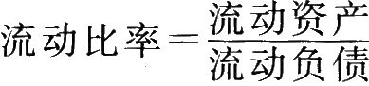

(2)速动比率。速动比率是从流动资产中扣除存货部分，与流动负债的比值。速动比率的计算公式为：

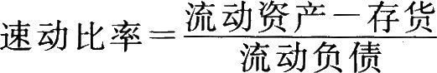

2．营运能力分析

资产管理比率通常又称为运营效率比率，主要包括存货周转率(存货周转天数)、应收账款周转天数(应收账款周转率)、流动资产周转率和总资产周转率等。

3．长期偿债能力分析

长期偿债能力是指公司偿付到期长期债务的能力，通常以反映债务与资产、净资产的关系的负债比率来衡量。负债比率主要包括：资产负债率、产权比率、有形资产净值债务率、已获利息倍数、长期债务与营运资金比率等。

4．盈利能力分析

反映公司盈利能力的指标很多，通常使用的主要有营业净利率、营业毛利率、资产净利率、净资产收益率等。

5．投资收益分析

(1)每股收益。每股收益是净利润与公司发行在外普通股总数的比值。

(2)市盈率。市盈率是(普通股)每股市价与每股收益的比率，亦称本益比。其计算公式为：



(3)股利支付率。股利支付率是普通股每股股利与每股收益的百分比。其计算公式为：



(4)每股净资产。每股净资产是年末净资产(即年末股东权益)与发行在外的年末普通股总数的比值，也称为每股账面价值或每股收益。用公式表示为：



(5)市净率。市净率是每股市价与每股净资产的比值。其计算公式为：

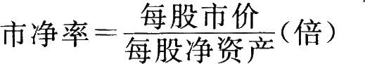

6．现金流量分析

(1)流动性分析。所谓流动性，是指将资产迅速转变为现金的能力。一般来讲，现金流量和债务的比较可以更好地反映公司偿还债务的能力。

(2)获取现金能力分析。获取现金能力是指经营现金净流入和投入资源的比值。投入资源可以是营业收入、总资产、营运资金、净资产或普通股股数等。

(3)财务弹性分析。财务弹性是指公司适应经济环境变化和利用投资机会的能力。

(4)收益质量分析。收益质量是指报告收益与公司业绩之间的关系。

从现金流量表的角度来看，收益质量分析主要是分析会计收益与现金净流量的比率关系，其主要的财务比率是营运指数。

四、会计报表附注分析

1．会计报表附注含义

会计报表附注是为了便于会计报表使用者理解会计报表的内容而对会计报表的编制基础、编制依据、编制原则和方法及主要项目等所作的解释。

2．对会计报表附注项目的分析

(1)重要会计政策和会计估计及其变更的说明。

(2)或有事项。企业的或有事项指可能导致企业发生损益的不确定状态或情形。

(3)资产负债表日后事项。资产负债表日后事项，反映自年度资产负债表日至财务报告批准报出日之间发生的需要告诉或说明的事项。

(4)关联方关系及其交易的说明。

3．会计报表附注对基本财务比率的影响分析

(1)对变现能力比率的影响。

(2)对运营能力比率的影响。

(3)对负债比率的影响。

(4)对盈利能力比率的影响。

五、公司财务状况的综合分析

1．沃尔评分法。

2．综合评价方法。

六、EVA——业绩评价的新指标

EVA也被称为经济利润，它衡量了减除资本占用费用后企业经营产生的利润，是企业经营效率和资本使用效率的综合指标。

1．EVA的计算

EVA是指经过调整后的税后营业净利润减去资本费用的余额，其计算公式为：

EVA=NOPAT－资本×资本成本率

2．市场增加值——MVA

MVA是企业变现价值与原投入资金之间的差额，它直接表明了一家企业累计为其投资者创造了多少财富。其计算公式如下：

市场增加值=市值－资本

市值=股票价格×股票数量+债务资本市值

资本=权益资本账面值+债务资本账面值

七、财务分析中应注意的问题

1．财务报表数据的准确性、真实性与可靠性。

2．财务分析结果的预测性调整。

3．公司增资行为对财务结构的影响。

【考点四】公司重大事项分析

一、上市公司重大事件

重大事件是指发生可能对上市公司证券及其衍生品种交易价格产生较大影响但投资者尚未得知的事件。

二、公司的资产重组

1．资产重组方式

资产重组是指企业资产的拥有者、控制者与企业外部的经济主体进行的，对企业资产的分布状态进行重新组合、调整、配置的过程，或对设在企业资产上的权利进行重新配置的过程。

(1)购买资产。购买资产通常指购买房地产、债权、业务部门、生产线、商标等有形或无形的资产。

(2)收购公司。收购公司通常是指获取目标公司全部股权，使其成为全资子公司或者获取大部分股权处于绝对控股或相对控股地位的重组行为。

(3)收购股份。收购股份通常指以获取参股地位而非目标控制权为目的的股权收购行为。

(4)合资或联营组建子公司。

(5)公司合并。公司合并是指两家以上的公司结合成一家公司，

原有公司的资产、负债、权利和义务由新设或存续的公司承担。

(6)股权置换。其目的通常在于引入战略投资者或合作伙伴。通常，股权置换不涉及控股权的变更。

(7)股权一资产置换。股权一资产置换是由公司原有股东以出让部分股权为代价，使公司获得其他公司或股东的优质资产。

(8)资产置换。资产置换是指公司重组中为了使资产处于最佳配置状态获取最大收益，或出于其他目的而对资产进行交换。

(9)资产出售或剥离。资产出售或剥离是指公司将其拥有的某些子公司、部门、产品生产线、固定资产等出售给其他的经济主体。

(10)公司分立。公司分立是指公司将其资产与负债转移给新建立的公司，把新公司的股票按比例分配给母公司的股东，从而在法律上和组织上将部分业务从母公司中分离出去，形成一个与母公司有着相同股东的新公司。

(11)资产配负债剥离。资产配负债剥离是将公司资产配上等额的负债一并剥离出公司母体，而接受主体一般为其控股母公司。

(12)股权的无偿划拨。国有股的无偿划拨是当前证券市场上公司重组的一种常见方式，通常发生在属同一级财政范围或同一级国有资本运营主体的国有企业和政府机构之间。

(13)股权的协议转让。股权的协议转让是指股权的出让与受让双方不是通过交易所系统集合竞价的方式进行买卖，而是通过面对面的谈判方式，在交易所外进行交易，故通常称之为场外交易。

(14)公司股权托管和公司托管。

(15)表决权信托与委托书。

(16)股份回购。股份回购是指公司或是用现金，或是以债权换股权，或是以优先股换普通股的方式购回其流通在外的股票的行为。

(17)交叉控股。交叉控股是指母、子公司之间互相持有绝对控股权或相对控股权，使母、子公司之间可以互相控制运作。

2．资产重组常用的评估方法

我国国有资产在兼并、出售、股份经营、资产拍卖、清算、转让时的评估方法包括：①收益现值法；②重置成本法；③现行市价法；④清算价格法；⑤国务院国有资产管理主管行政部门规定的其他评估方法。

被兼并方企业资产的评估作价可以采用以下三种方法：①重置成本法，即按资产全新情况下的限价或重置成本减去已使用年限的折旧，来确定被评估资产的价值；②市场法，即按照市场上近期发生的类似资产的交易价来确定被评估资产的价值；③收入法，即按照预期利润率计算的现值来确定被评估资产的价值。

三、公司的关联交易

关联方交易是指关联方之间转移资源、劳务或义务的行为，而不论是否收取价款。

常见的关联交易主要有以下几种：

(1)关联购销。

(2)资产租赁。

(3)担保。

(4)托管经营、承包经营等管理方面的合同。

(5)关联方共同投资。

四、会计政策和税收政策的变化

1．会计政策的变化及其对公司的影响

企业的会计政策发生变更将影响公司年末的资产负债表和利润表。如果采用追溯调整法进行会计处理，则会计政策的变更将影响公司年初及以前年度的利润、净资产、未分配利润等数据。

2．税收政策的变化及其对公司的影响

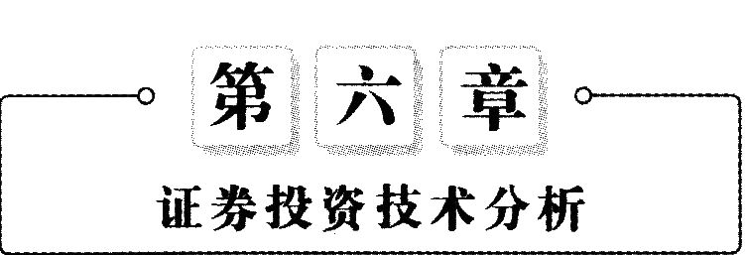

【考点一】证券投资技术分析概述

一、技术分析的基本假设与要素

1．技术分析的含义

技术分析是以证券市场过去和现在的市场行为为分析对象，应用数学和逻辑的方法，探索出一些典型变化规律，并据此预测证券市场未来变化趋势的技术方法。

2．技术分析的基本假设

(1)市场行为涵盖一切信息。

(2)证券价格沿趋势移动。

(3)历史会重演。

3．技术分析的要素

证券市场中，价格、成交量、时间和空间是技术分析的要素。

二、技术分析的理论基础——道氏理论

1．形成过程

道氏理论是技术分析的理论基础，许多技术分析方法的基本思想都来自于道氏理论。该理论的创始人是美国人查尔斯·亨利·道。为了反映市场总体趋势，他与爱德华·琼斯创立了著名的道·琼斯平均指数。

2．主要原理

(1)市场平均价格指数可以解释和反映市场的大部分行为。

(2)市场波动具有某种趋势。

(3)主要趋势有三个阶段。

(4)两种平均价格指数必须相互加强。

(5)趋势必须得到交易量的确认。

(6)一个趋势形成后将持续，直到趋势出现明显的反转信号。

三、技术分析方法的分类

1．指标类

指标类是根据价、量的历史资料，通过建立一个数学模型，给出数学上的计算公式，得到一个体现证券市场的某个方面内在实质的指标值。常见的指标有相对强弱指标(RSI)、随机指标(KDJ)、趋向指标(DMI)、平滑异同移动平均线(MACD)、能量潮(OBV)、心理线(PSY)、乖离率(BIAS)等。

2．切线类

切线类是按一定方法和原则，在根据股票价格数据所绘制的图表中画出一些直线，然后根据这些直线的情况推测股票价格的未来趋势，为投资操作提供参考。常见的切线有趋势线、轨道线、黄金分割线、甘氏线、角度线等。

3．形态类

形态类是根据价格图表中过去一段时间走过的轨迹形态来预测股票价格未来趋势的方法。主要的形态有M头、W底、头肩顶、头肩底等十几种。

4．K线类

K线类是根据若干天的K线组合情况，推测证券市场中多空双方力量的对比，进而判断证券市场行情的方法。

5．波浪类

四、技术分析方法应用时应注意的问题

1．技术分析必须与基本分析结合起来使用。

2．多种技术分析方法综合研判。

3．理论与实践相结合。

【考点二】证券投资技术分析的主要理论

一、K线理论

1．K线的画法和主要形状

(1)K线的画法。K线又称日本线。K线是一条柱状的线条，由影线和实体组成。影线在实体上方的部分叫上影线，下方的部分叫下影线。实体表示一日的开盘价和收盘价。上影线的上端顶点表示一日的最高价，下影线的下端顶点表示一日的最低价。根据开盘价和收盘价的关系，K线又分为阳(红)线和阴(黑)线两种，收盘价高于开盘价时为阳线，收盘价低于开盘价时为阴线。

(2)K线的主要形状。主要包括：

①光头阳线和光头阴线。

②光脚阳线和光脚阴线。

③光头光脚的阳线和阴线。

④十字形。

⑤T字形和倒T字形。

⑥一字形。

2．K线的组合应用

(1)单根K线的应用。应用单根K线研判行情，主要从实体的长短、阴阳，上下影线的长短以及实体的长短与上下影线长短之间的关系等几个方面进行。

(2)由多根K线的组合推测行情。

二、切线理论

1．趋势分析

趋势是指股票价格的波动方向。趋势的方向有三类：

(1)上升方向。

(2)下降方向。

(3)水平方向。

按道氏理论的分类，趋势分为三个类型：

(1)主要趋势。主要趋势是趋势的主要方向，是股票投资者极力要弄清楚的。

(2)次要趋势。次要趋势是在主要趋势过程中进行的调整。

(3)短暂趋势。短暂趋势是在次要趋势中进行的调整。

2．支撑线和压力线

支撑线又称为抵抗线，是指当股价下跌到某个价位附近时，会出现买方增加、卖方减少的情况，从而使股价停止下跌，甚至有可能回升。支撑线起阻止股价继续下跌的作用。

压力线又称为阻力线，是指当股价上涨到某价位附近时，会出现卖方增加、买方减少的情况，股价会停止上涨，甚至回落。压力线起阻止股价继续上升的作用。

支撑线压力线之所以能起支撑和压力作用，两者之间之所以能相互转化，很大程度上是心理因素方面的影响，这也是支撑线和压力线理论上的依据。

3．趋势线和轨道线

(1)趋势线的含义。由于证券价格变化的趋势是有方向的，因而可以用直线将这种趋势表示出来，这样的直线称为趋势线。

(2)轨道线。轨道线又称通道线或管道线，是基于趋势线的一种方法。

三、形态理论

形态理论正是通过研究股价所走过的轨迹，分析和挖掘曲线告诉我们的一些多空双方力量的对比结果，进而指导我们的行动。形态理论通过研究股价曲线的各种形态，发现股价正在进行的行动方向。

1．股价移动规律和两种形态类型

(1)股价移动规律。股价的移动应该遵循这样的规律：第一，股价应在多空双方取得均衡的位置上下来回波动；第二，原有的平衡被打破后，股价将寻找新的平衡位置。这种股价移动的规律可用下式描述：持续整理、保持平衡一打破平衡一新的平衡一再打破平衡一再寻找新的平衡→……

(2)股价移动的两种形态类型：持续整理形态和反转突破形态。

2．反转突破形态

反转突破形态描述了趋势方向的反转，是投资分析中应该重点关注的变化形态。反转变化形态主要有头肩形态、双重顶(底)形态、圆弧顶(底)形态、喇叭形以及V形反转形态等多种形态。

3．持续整理形态

持续整理形态描述的是，股价向一个方向经过一段时间的快速运行后，不再继续原趋势，而在一定区域内上下窄幅波动，等待时机成熟后再继续前进。这种运行所留下的轨迹称为整理形态。三角形、矩形、旗形和楔形是著名的整理形态。

4．缺口

缺口通常又称为跳空，是指证券价格在快速大幅波动中没有留下任何交易的一段真空区域。

有关的技术分析著作中常将缺口划分为普通缺口、突破缺口、持续性缺口和消耗性缺口四种形态。

四、波浪理论

波浪理论的全称是艾略特波浪理论，是以美国人艾略特的名字命名的一种技术分析理论。

(1)波浪理论考虑的因素。波浪理论考虑的因素主要有三个方面：第一，股价走势所形成的形态；第二，股价走势图中各个高点和低点所处的相对位置；第三，完成某个形态所经历的时间长短。

(2)波浪理论价格走势的基本形态结构。

五、量价关系理论

1．成交量与股价趋势——葛兰碧九大法则

(1)价格随着成交量的递增而上涨，为市场行情的正常特性，此种量增价升的关系，表示股价将继续上升。

(2)在一个波段的涨势中，股价随着递增的成交量而上涨，突破前一波的高峰，创下新高价，继续上扬。

(3)股价随着成交量的递减而回升，股价上涨，成交量却逐渐萎缩。

(4)有时股价随着缓慢递增的成交量而逐渐上升，渐渐地，走势突然成为垂直上升的喷发行情，成交量急剧增加，股价跃升暴涨；紧随着此波走势，继之而来的是成交量大幅萎缩，同时股价急速下跌。

(5)股价走势因成交量的递增而上升，是十分正常的现象，并无特别暗示趋势反转的信号。

(6)在一波段的长期下跌形成谷底后，股价回升，成交量并没有随股价上升而递增，股价上涨欲振乏力，然后再度跌落至原先谷底附近，或高于谷底。

(7)股价往下跌落一段相当长的时间，市场出现恐慌性抛售，此时随着日益放大的成交量，股价大幅度下跌；继恐慌卖出之后，预期股价可能上涨，同时恐慌卖出所创的低价，将不可能在极短的时间内突破。

(8)股价下跌，向下突破股价形态、趋势线或移动平均线，同时出现了大成交量，是股价下跌的信号，明确表示出下跌的趋势。

(9)当市场行情持续上涨数月之后，出现急剧增加的成交量，而股价却上涨无力，在高位整理，无法再向上大幅上升，显示了股价在高位大幅振荡，抛压沉重，上涨遇到了强阻力，此为股价下跌的先兆，但股价并不一定必然会下跌。

2．涨跌停板制度下量价关系分析

在涨跌停板制度下，量价分析基本判断为：

(1)涨停量小，将继续上扬；跌停量小，将继续下跌。

(2)涨停中途被打开次数越多、时间越久、成交量越大，反转下跌的可能性越大；同样，跌停中途被打开的次数越多、时间越久、成交量越大，则反转上升的可能性越大。

(3)涨停关门时间越早，次日涨势可能性越大；跌停关门时间越早，次日跌势可能越大。

(4)封住涨停板的买盘数量大小和封住跌停板时卖盘数量大小说明买卖盘力量大小。这个数量越大，继续当前走势的概率越大，后续涨跌幅度也越大。

【考点三】证券投资技术分析的主要技术指标

一、技术指标方法简述

1．技术指标法的含义与本质

技术指标法，就是应用一定的数学公式，对原始数据进行处理，得出指标值，将指标值绘成图表，从定量的角度对股市进行预测的方法。技术指标法的本质是通过数学公式产生技术指标。

2．技术指标的分类

以技术指标的功能为划分依据，将常用的技术指标分为趋势型指标、超买超卖型指标、人气型指标和大势型指标四类。

二、主要技术指标

1．趋势型指标

(1)移动平均线(MA)。MA是指用统计分析的方法，将一定时期内的证券价格(指数)加以平均，并把不同时间的平均值连接起来，形成一根MA，用以观察证券价格变动趋势的一种技术指标。

(2)指数平滑异同移动平均线(MACD)。指数平滑异同移动平均线是利用快速移动平均线和慢速移动平均线，在一段上涨或下跌行情中两线之间的差距拉大，而在涨势或跌势趋缓时两线又相互接近或交叉的特征，通过双重平滑运算后研判买卖时机的方法。

2．超买超卖型指标

(1)威廉指标(WMS)。该指标通过分析一段时间内股价高低价位和收盘价之间的关系，来量度股市的超买超卖状态，依此作为短期投资信号的一种技术指标。

WMS的计算公式：

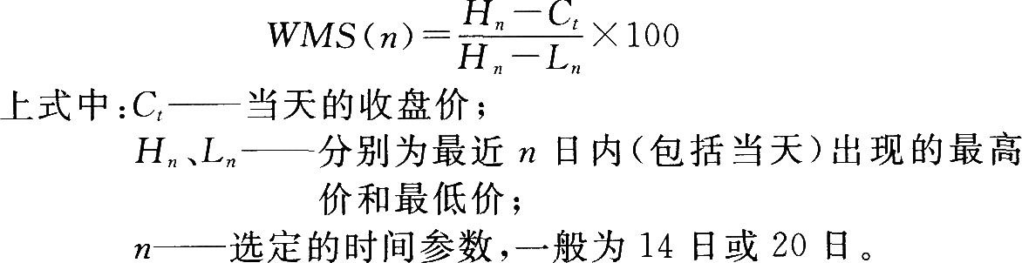

(2)随机指标(KDJ)。KDJ指标又称随机指标，是由乔治·莱恩首创的。

(3)相对强弱指标(RSI)。RSI指标是与KDJ指标齐名的常用技术指标。

(4)乖离率指标(BIAS)。BIAS是测算股价与移动平均线偏离程度的指标，其基本原理是：如果股价偏离移动平均线太远，不管是在移动平均线上方或下方，都有向平均线回归的要求。

3．人气型指标

(1)心理线指标(PSY)。PSY是从投资者的买卖趋向心理方面，将一定时期内投资者看多或看空的心理事实转化为数值，来研判股价未来走势的技术指标。

(2)能量潮指标(OBV)。OBV的英文全称是On Balance Volume，即平衡交易量，人们更多地称其为能量潮，该指标是格兰维尔在20世纪60年代提出来的。

4．大势型指标

(1)腾落指数(AD1)，即上升下降曲线的意思。

(2)涨跌比指标(ADR)。ADR是根据股票的上涨家数和下跌家数的比值，推断证券市场多空双方力量的对比，进而判断出证券市场的实际情况。

(3)超买超卖指标(OBOS)。其他是运用上涨和下跌的股票家数的差距对大势进行分析的技术指标。



【考点一】证券组合管理概述

一、证券组合的含义和类型

证券组合是指个人或机构投资者所持有的各种有价证券的总称，通常包括各种类型的债券、股票及存款单等。

证券组合按不同的投资目标可以分为避税型、收入型、增长型、收入和增长混合型、货币市场型、国际型圾指数化型等。

二、证券组合管理的意义和特点

证券组合管理的意义在于采用适当的方法选择多种证券作为投资对象，以达到在一定预期收益的前提下投资风险最小化或在控制风险的前提下投资收益最大化的目标，避免投资过程的随意性。证券组合管理特点主要表现在两个方面：

(1)投资的分散性。

(2)风险与收益的匹配性。

三、证券组合管理的方法和步骤

1．证券组合管理的方法

根据组合管理者对市场效率的不同看法，其采用的管理方法可大致分为：

(1)被动管理方法，指长期稳定持有模拟市场指数的证券组合以获得市场平均收益的管理方法。

(2)主动管理方法，指经常预测市场行情或寻找定价错误证券，并借此频繁调整证券组合以获得尽可能高的收益的管理方法。

2．证券组合管理的基本步骤

(1)确定证券投资政策。

(2)进行证券投资分析。

(3)构建证券投资组合。

(4)投资组合的修正。

(5)投资组合业绩评估。

四、现代证券组合理论体系的形成与发展

1．现代证券组合理论的产生

1952年，哈理·马柯威茨发表了一篇题为《证券组合选择》的论文。这篇著名的论文标志着现代证券组合理论的开端。

2．现代证券组合理论的发展

1963年，马柯威茨的学生威廉·夏普提出了一种简化的计算方法，这一方法通过建立单因素模型来实现。在此基础上后来发展出多因素模型，希望对实际有更精确的近似。威廉·夏普、约翰·林特耐和简·摩辛分别于1964年、1965年和1966年提出了著名的资本资产定价模型(CAPM)。1976年，史蒂夫·罗斯突破性地发展了资本资产定价模型，提出套利定价理论(APT)。

【考点二】证券组合分析

一、单个证券的收益和风险

1．收益及其度量

任何一项投资的结果都可用收益率来衡量，通常收益率的计算公式为：

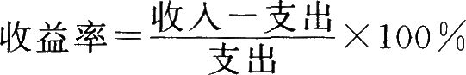

在股票投资中，投资收益等于期内股票红利收益和价差收益之和，其收益率(r)的计算公式为：



2．风险及其度量

风险的大小由未来可能收益率与期望收益率的偏离程度来反映。在数学上，这种偏离程度由收益率的方差来度量。如果偏离程



二、证券组合的收益和风险

1．两种证券组合的收益和风险

设有两种证券A和B，某投资者将一笔资金以xA的比例投资于证券A，以xB的比例投资于证券B，且xA+xB=1，称该投资者拥有一个证券组合P。如果到期时，证券A的收益率为rA，证券B的收益率为rB，则证券组合P的收益率rp为：rp=xArA＋xBrB

证券组合中的权数可以为负，比如xA＜0，则表示该组合卖空了证券A，并将所得的资金连同自有资金买人证券B，因为xA+xB=

1，故有xB=1－xA>1。

2．多种证券组合的收益和风险。

三、证券组合的可行域和有效边界

1．证券组合的可行域

(1)两种证券组合的可行域。

(2)多种证券组合的可行域。

2．证券组合的有效边界．

按照投资者的共同偏好规则，可以排除那些被所有投资者都认为差的组合，我们把排除后余下的这些组合称为有效证券组合。根据有效证券组合的定义，有效组合不止1个，描绘在可行域的图形中，可行域的上边界部分，我们称它为有效边界。

四、最优证券组合

1．投资者的个人偏好与无差异曲线

按照投资者的共同偏好规则，有些证券组合不能区分优劣，其根源在于投资者个人除遵循共同的偏好规则外，还有其特殊的偏好。一个特定的投资者，任意给定一个证券组合，根据他对风险的态度，可以得到一系列满意程度相同(无差异)的证券组合，这些组合恰好在E－σ坐标系上形成一条曲线，我们将这条曲线视为该投资者的一条无差异曲线。

无差异曲线都具有如下六个特点：

(1)无差异曲线是由左至右向上弯曲的曲线。

(2)每个投资者的无差异曲线形成密布整个平面又互不相交的曲线簇。

(3)同一条无差异曲线上的组合给投资者带来的满意程度相同。

(4)不同无差异曲线上的组合给投资者带来的满意程度不同。

(5)无差异曲线的位置越高，其上的投资组合给投资者带来的满意程度就越高。

(6)无差异曲线向上弯曲的程度大小反映投资者承受风险的能力强弱。

2．最优证券组合的选择

相对于其他有效组合，该组合所在的无差异曲线位置最高。这样的有效组合便是他最满意的有效组合，而它恰恰是无差异曲线簇与有效边界的切点所表示的组合。

不同投资者的无差异曲线簇可获得各自的最佳证券组合，只关心风险的投资者将选取最小方差组合作为最佳组合。

【考点三】资本资产定价模型

一、资本资产价模型的原理

1．假设条件

假设一：投资者都依据期望收益率评价证券组合的收益水平，依据方差(或标准差)评价证券组合的风险水平，并采用上一节介绍的方法选择最优证券组合。

假设二：投资者对证券的收益、风险及证券间的关联性具有完全相同的预期。

假设三：资本市场没有摩擦。所谓摩擦，是指市场对资本和信息自由流动的阻碍。

2．资本市场线

(1)无风险证券对有效边界的影响。

(2)切点证券组合T的经济意义。①所有投资者拥有完全相同的有效边界。②投资者对依据自己风险偏好所选择的最优证券组合P进行投资，其风险投资部分均可视为对T的投资。③当市场处于均衡状态时，最优风险证券组合T就等于市场组合。

(3)资本市场线方程。在均值标准差平面上，所有有效组合刚好构成连接无风险资产F与市场组合M的射线FM，这条射线被称为资本市场线。资本市场线揭示了有效组合的收益和风险之间的均衡关系。

(4)资本市场线的经济意义。资本市场线方程对有效组合的期望收益率和风险之间的关系提供了十分完整的阐述。

3．证券市场线

无论单个证券还是证券组合，均可将其β系数作为风险的合理测定，其期望收益与由β系数测定的系统风险之间存在线性关系。这个关系在以E(rp)为纵坐标、βp为横坐标的坐标系中代表一条直线，这条直线被称为证券市场线。．

4．β系数的含义及其应用

(1)β系数的含义

①β系数反映证券或证券组合对市场组合方差的贡献率。

②β系数反映了证券组合的收益水平对市场平均收益水平变化的敏感性。

③β系数是衡量证券承担系统风险水平的指数。

(2)β系数的应用。β系数主要有以下几个方面的应用：

①证券的选择。

②风险控制。

③投资组合绩效评价。

二、资本资产定价模型的应用

资本资产定价模型主要应用于资产估值、资金成本预算以及资源配置等方面。

三、资本资产定价模型的有效性．

资本资产定价模型表明，β系数作为衡量系统风险的指标，其与收益水平是正相关的，即风险越大，收益越高。

【考点四】套利定价理论

一、套利定价的基本原理

1．假设条件

假设一：投资者是追求收益的，同时也是厌恶风险的。

假设二：所有证券的收益都受到一个共同因素F的影响，并且证券的收益率具有如下构成形式：

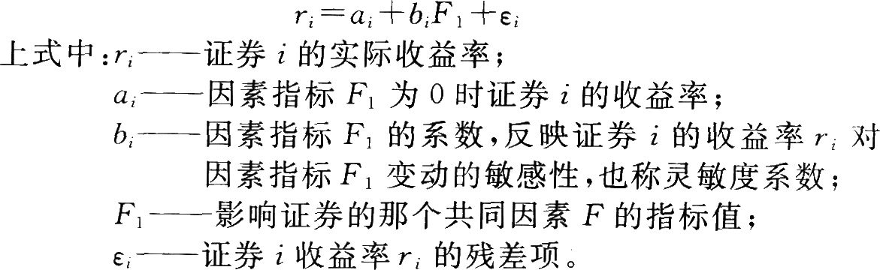

假设三：投资者能够发现市场上是否存在套利机会，并利用该机会进行套利。

2．套利机会与套利组合

套利是指人们利用同一资产在不同市场间定价不一致，通过资金的转移而实现无风险收益的行为。这种行为就是套利，这种机会就是套利机会。套利组合是指满足下述三个条件的证券组合：

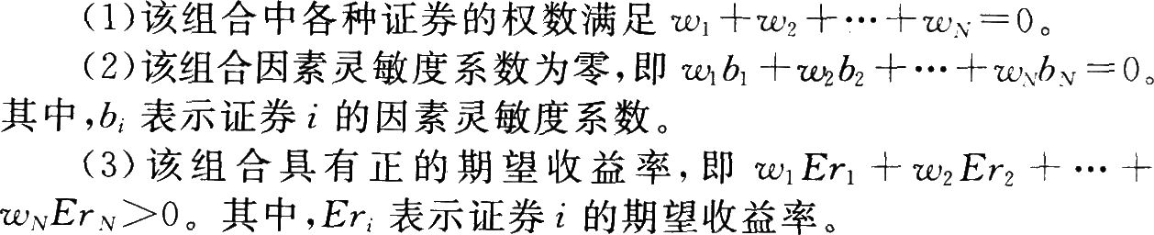

3．套利定价模型

套利组合理论认为，当市场上存在套利机会时，投资者会不断进行套利交易，从而不断推动证券的价格向套利机会消失的方向变动，直到套利机会消失为止，此时证券的价格即为均衡价格，市场也就进人均衡状态。此时，证券或组合期望收益率具有下述构成形式：

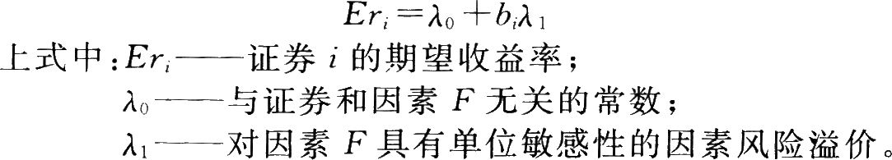

上式通常称为套利定价模型。

套利定价模型表明，市场均衡状态下，证券或组合的期望收益率完全由它所承担的因素风险所决定；承担相同因素风险的证券或证券组合都应该具有相同期望收益率；期望收益率与因素风险的关系，可由期望收益率的因素敏感性的线性函数反映。

二、套利定价模型的应用

1．事先仅是猜测某些因素收益的影响因素，但并不确定知道这些因素中，哪些因素对证券收益有广泛而特定的影响，哪些因素没有。

2．明确确定某些因素与证券收益有关，于是对证券的历史数据进行回归以获得相应的灵敏度系数，再运用公式预测证券的收益。

【考点五】证券组合的业绩评估

一、业绩评估原则

评价组合业绩应本着“既要考虑组合收益的高低，也要考虑组合所承担风险的大小”的基本原则。

二、业绩评估指数

1．詹森(Jensen)指数

詹森指数是以证券市场线为基准，指数值实际上就是证券组合的实际平均收益率与由证券市场线所给出的该证券组合的期望收益率之间的差。

2．特雷诺(Treynor)指数

特雷诺指数是1965年由特雷诺提出的，它用获利机会来评价绩效。该指数值由每单位风险获取的风险溢价来计算，风险仍然由β系数来测定。

3．夏普(Sharpe)指数

夏普指数是1966年由夏普提出的，它以资本市场线为基准，指数值等于证券组合的风险溢价除以标准差。

三、业绩评估应注意的问题

1．三种指数均以资本资产定价模型为基础，后者隐含与现实环境相差较大的理论假设，可能导致评价结果失真。

2．三种指数中都含有用于测度风险的指标，而计算这些风险指标有赖于样本的选择。这可能导致基于不同的样本选择所得到的评估结果不同，也不具有可比性。

3．三种指数的计算均与市场组合发生直接或间接关系，而现实中用于替代市场组合的证券价格指数具有多样性。

【考点六】债券资产组合管理

一、债券利率风险的管理

1．债券价格随利率变化的基本原理

必要收益率，即折现率，不是唯一的，它随不同的时期而变化，反映不同期间的市场即期利率。因此，市场利率的变化会影响债券价格的变化，即利率上升，债券价格会下跌；反之，会上升。

2．测量债券利率风险的方法

(1)久期。久期又被称之为持期。这一概念最早来自麦考莱对债券平均到期期限的研究，他认为把各期现金流作为权数对债券的期限进行加权平均，可以更好地把握债券的期限性质。久期表示的就是按照现值计算，投资者能够收回投资债券本金的时间(用年表示)，也就是债券期间的加权平均数，其权数是每年债券利息或本金的现值占当前市价的比重。

(2)基于久期的债券利率敏感性测量。债券价格对利率或收益率变化的敏感性可以表示为价格对收益率的导数。

(3)久期在投资实践中的应用。由于久期反映了利率变化对债券价格的影响程度，因此久期已成为市场普遍接受的风险控制指标。

(4)久期的缺陷

①从久期的计算中可以看出，它对于所有的现金流采用了同样的收益率，这意味着在到期期限内收益率(或利率)基本保持不变，这与实际情况不符。

②采用久期方法对债券价格利率风险的敏感性进行测量实际上是考虑了价格与收益率之间的线性关系，而市场的实际情况表明，这种关系经常是非线性的。

(5)凸性。凸性描述了价格和利率的二阶导数关系，与久期一起可以更加准确地把握利率变动对债券价格的影响。

二、被动管理

被动管理可分为两类：一类是为了获取充足的资金以偿还未来的某项债务，为此而使用的建立债券组合的策略称之为单一支付负债下的免疫策略，又称为利率消毒；另一类是为了获取充足的资金以偿还未来债务流中的每一笔债务而建立的债券组合策略，称之为多重支付负债下的免疫策略和现金流匹配策略。

三、主动债券组合管理

债券资产的主动管理通常采用以下几大类型：

1．水平分析法。

2．债券掉换。债券掉换的目的是用定价过低的债券来替换定价过高的债券，或是用收益率高的债券替换收益率较低的债券。债券掉换方法大体有以下类型：

(1)替代掉换。

(2)市场内部价差掉换。

(3)利率预期掉换。

(4)纯收益率调换。

3．骑乘收益率曲线。

四、债券资产组合收益评价

债券和其他类型固定收益证券组合的业绩通常是通过将其在某一时间区间内的总回报率(包括利息支付加上资本损益)与某个代表其可比证券类型的指数的回报率进行比较来进行评估。另一种不同的评估方法是采用债券市场线。

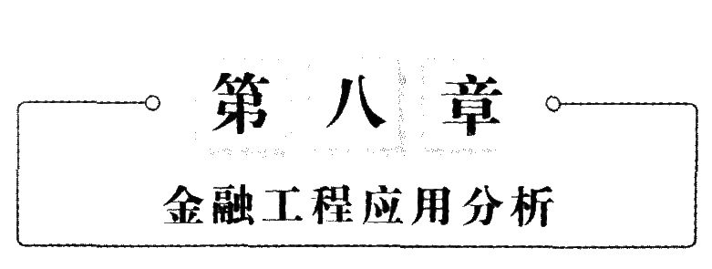

【考点一】金融工程概述

一、金融工程的基本概念

狭义的金融工程主要是指利用先进的数学及通信工具，在各种现有基本金融产品的基础上，进行不同形式的组合分解，以设计出符合客户需要并具有特定风险与收益的新的金融产品。广义的金融工程则是指一切利用工程化手段来解决金融问题的技术开发。它不仅包括金融产品设计，还包括金融产品定价、交易策略设计、金融风险管理等各个方面。它是一门将金融学、统计学、工程技术、计算机技术相结合的交叉性学科。

二、金融工程的核心分析原理与技术

1．金融工程的核心分析原理

金融工程的核心分析原理是无套利定价与风险中性定价理论。

2．金融工程的核心分析技术

金融工程的核心分析技术是组合与分解技术。所谓组合与分解技术是指利用基础性的金融工程工具来组装具有特定流动性及收益、风险特征的金融产品，或者是将原有相关金融产品的收益和风险进行剥离，并加以重新配置，以获得新的金融机构，使之具备特定的风险管理功能，以有效满足交易者的偏好和需要。

3．金融工程运作

金融工程作为金融创新的手段，其运作可分为六个步骤：

(1)诊断。

(2)分析。

(3)生产。

(4)定价。

(5)修正。

(6)商品化。

三、金融工程技术的应用

金融工程应用于四大领域：公司金融、金融工具交易、投资管理和风险管理。

【考点二】期货的套期保值与套利

一、期货的套期保值

1．套期保值的基本概念与原理

套期保值是以规避现货风险为目的的期货交易行为。其含义是指与现货市场相关的经营者或交易者在现货市场上买进或卖出一定数量的现货品种的同时，在期货市场上卖出或买进与现货品种相同、数值相当但方向相反的期货合约，以期在未来某一时间，通过同时将现货和期货市场上的头寸平仓后，以一个市场的盈利弥补另一个市场的亏损，达到规避价格风险的目的。期货市场上存在以下经济原理：

(1)同品种的期货价格走势与现货价格走势一致。

(2)随着期货合约到期日的临近，现货与期货价趋向一致。

2．套期保值方向

(1)买进套期保值。买进套期保值又称多头套期保值，是指现货商因担心价格上涨而在期货市场上买入期货，目的是锁定买入价格，免受价格上涨的风险。

(2)卖出套期保值。卖出套期保值又称空头套期保值，是指现货商因担心价格下跌而在期货市场上卖出期货，目的是锁定卖出价格，免受价格下跌的风险。

3．基差对套期保值效果的影响

套期保值效果的好坏取决于基差(Basis)的变化。基差指的是某一特定地点的同一商品现货价格(S)在同一时刻与期货合约价格(F)之间的差额即(S—F)。

期货保值的盈亏取决于基差的变动。如果基差保持不变，则现货盈亏正好与期货市场盈亏相互抵消，总盈亏为零，套期保值目标实现。如果套期保值结束时，基差不等，则套期保值会出现一定的亏损或盈利。

4．股指期货的套期保值交易

(1)套期保值的时机。

(2)规避工具的选择。与股市相关的避险工具并非只有股指期货，在发达市场中，还有股指期权、股票期货、股票期权等。一般而言，应当选择与股票资产高度相关的指数期货作为对冲标的。

(3)期货合约数量的确定。为了比较准确地确定合约数量，首先需要确定套期保值比率(Hedge Ratio)。套期保值比率是指为达到理想的保值效果，套期保值者在建立交易头寸时所确定的期货合约的总值与所保值的现货合同总价值之间的比率关系。即：



简单、易于掌握的方法有两种：

①直接取保值比率为1，即在期货市场建立的头寸市值与现货市场需要保值的组合价值相等。

②针对股票指数期货类的套期保值设计的方法。依据资本资产定价模型，β系数被用作股票指数期货的套期保值比率，即：

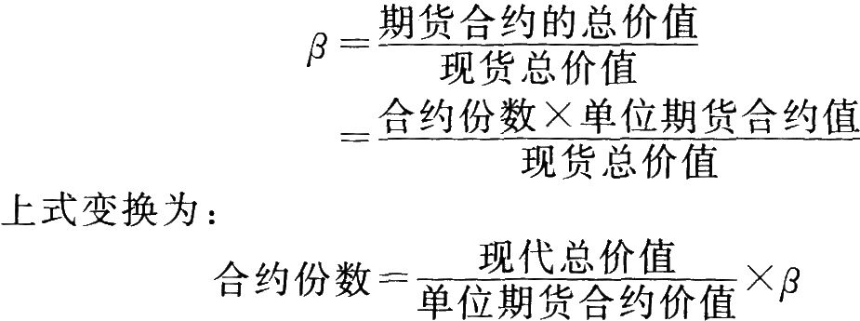

单位期货合约价值=期货指数点×合约乘数

很明显，如果一个现货组合的β值越大，则需要对冲的合约份数就越多。这是很符合情理的，因为β值越大意味系统风险越大，就需要足够的期货合约市值与之对冲。

5．套期保值的原则

(1)买卖方向对应的原则。

(2)品种相同原则。

(3)数量相等原则。

(4)月份相同或相近原则。

二、套利交易

1．套利的基本原理

套利是指在买入(卖出)一种资产的同时卖出(买人)另一个暂时出现不合理价差的相同或相关资产，并在未来某个时间将两个头寸同时平仓获取利润的交易方式。

套利的经济学原理是一价定律，即如果两个资产是相等的，它们的市场价格就应该相同，一旦存在两种价格就出现了套利机会，投资者可以买人低价资产同时卖出高价资产赚取价差。

2．套利的基本原则

(1)买卖方向对应的原则。

(2)买卖数量相等原则。

(3)同时建仓的原则。

(4)同时对冲原则。

(5)合约相关性原则。

3．套利交易对期货市场的作用

(1)有利于被扭曲的价格关系恢复到正常水平。

(2)有利于市场流动性的提高。

(3)抑制过度投机。

4．套利的风险

一般而言，套利面临的风险有：

(1)政策风险。政策风险包括国家法律、行业管理政策和交易所的交易制度等在投资者的套利交易进行过程中发生重大变化产生的风险。

(2)市场风险。市场风险包括价差的逆向运行、利率和汇率的变动等所产生的风险。

(3)操作风险。

(4)资金风险。

5．股指期货套利的基本原理与方式

股指期货的套利有两种类型：一是在期货和现货之间套利，称之为期现套利；二是在不同的期货合约之间进行价差交易套利，其又可以细分为市场内价差套利、市场间价差套利和跨品种价差套利。

(1)期现套利。期现套利是根据指数现货与指数期货之间价差的波动进行套利。

(2)市场内价差套利。市场内价差套利是指在同一个交易所内针对同一品种但不同交割月份的期货合约之间进行套利，所以又称为“跨期套利”。跨期套利按操作方向的不同可分为牛市套利(多头套利)和熊市套利(空头套利)。

(3)市场间价差套利。市场间价差套利是指针对不同交易所上市的同一种品种同一交割月份的合约进行价差套利。最典型的是日经225指数。

(4)跨品种价差套利。跨品种价差套利是指对两个具有相同交割月份但不同指数的期货价格差进行套利。

(5)Alpha套利。

6．期现套利的现货组合构建方法

沪深300现货投资组合的构建方法有完全复制法、市值加权法、分层市值加权法和最优化方法。

7．套期保值与期现套利的区别

(1)两者在现货市场上所处的地位不同。

(2)两者的目的不同。期现套利的目的在于利，即看到有利可图才进行交易。套期保值的根本目的在于保值，即为了规避现货风险而进行的交易。

三、股指期货投资风险

1．市场风险

市场风险是由于价格波动引起的风险。

2．信用风险

期货交易中的信用风险主要是保证金交易产生的结算风险。

3．操作风险

操作风险是指由于内部程序、人员、系统的不完善或失误及外部事件造成损失的风险。包括法律法规变化产生的风险，但不包括战略和商誉风险。

【考点三】风险管理VaR方法

一、VaR计算的基本原理及计算方法

1．VaR计算的基本原理

VaR的字面解释是指处于风险中的价值，一般被称为风险价值或在险价值，其含义是指在市场正常波动下，某一金融资产或证券组合的最大可能损失。用公式表达为：

Prob(△P>VaR)=1一t

上式中：△P——证券组合在持有期内的损失；

VaR一一置信水平c下处于风险中的价值。

2．VaR的主要计算方法

VaR的计算方法有许多种，但从最基本的层次上可以归纳为两种：局部估值法和完全估值法。

局部估值法是通过仅在资产组合的初始状态进行一次估值，并利用局部求导来推断可能的资产变化而得出风险衡量值。德尔塔一正态分布法就是典型的局部估值法。

完全估值法是通过对各种情景下投资组合的重新定价来衡量风险。历史模拟法和蒙特卡罗模拟法是典型的完全估值法。

二、VaR的应用

相对于以往风险度量方法，VaR的全面性、简明性、实用性决定了其在金融风险管理中有着广泛的应用基础，主要表现在风险管理与控制、资产配置与投资决策、绩效评价和风险监督等方面。

三、使用VaR需注意的问题

1．VaR没有给出最坏情景下的损失。

2．VaR的度量结果存在误差。

3．头寸变化造成风险失真。

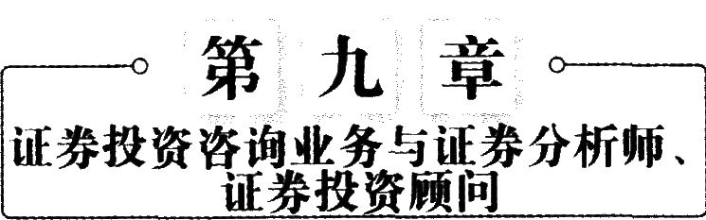

【考点一】证券投资咨询业务

一、证券投资咨询业务界定

《中华人民共和国证券法》规定可以从事证券投资咨询业务的两类主体：证券公司和经国务院证券监督管理机构批准从事证券服务业务的投资咨询机构。

《证券投资顾问业务暂行规定》和《发布证券研究报告暂行规定》明确了证券投资顾问和发布证券研究报告业务是证券投资咨询业务的两类基本形式。

二、我国证券分析师与投资顾问的基本内涵

1．证券分析师

我国的证券分析师是指那些具有证券投资咨询执业资格，并在中国证券执业协会注册登记的从事发布证券研究报告的人员。

2．证券投资顾问

《证券投资顾问业务暂行规定》明确规定，向客户提供证券投资顾问服务的人员，应当具有证券投资咨询执业资格，并在中国证券业协会注册登记为证券投资顾问。证券投资顾问不得同时注册为证券分析师。

三、证券投资顾问服务和发布证券研究报告的区别和联系两者具有显著的区别，主要体现在下述方面：

1．立场不同。

2．服务方式和内容不同。

3．服务对象有所不同。

4．市场影响有所不同。

同时，证券投资顾问业务和发布证券研究报告两类基本业务形式又有密切联系。在服务流程上，证券研究报告一般是证券投资顾问服务的重要基础，证券投资顾问团队依据证券研究报告以及其他公开证券信息，整合形成有针对性的证券投资顾问建议，再按照协议约定向客户提供。

四、发布证券研究报告的业务模式、流程管理与合规管理

1．证券公司发布证券研究报告的基本模式和流程管理证券研究报告由专门研究部门制作。研究部门的研究人员负责撰写、制作证券研究报告。

证券研究报告的基本要素包括：宏观经济、行业或上市公司的基本面分析，上市公司盈利预测、法规解读、估值及投资评级，相关信息披露和风险提示。

证券研究报告的发布流程通常包括以下五个主要环节：

(1)选题，即选择和覆盖研究对象。

(2)撰写，包括数据资料收集、研究分析和报告写作。

(3)质量控制。

(4)合规审查。

(5)发布。

2．证券投资咨询机构发布证券研究报告的业务模式

在证券研究领域已经确立一定市场地位的证券投资咨询机构，主要有三种收入实现方式：

(1)向基金等机构客户提供证券研究报告。

(2)向基金之外的保险、私募等机构投资者销售证券研究报告，收取销售收入。

(3)与证券公司签订协议，向证券公司的经纪客户(除基金外的客户)发送证券研究报告，由证券公司统一向证券投资咨询机构支付费用。

3．合规管理

大部分从事发布证券研究报告业务的证券公司、证券投资咨询机构，根据自身实际情况，建立了内部控制机制和隔离墙制度。部分公司已经建立清晰合理、运转有效的证券研究报告合规审查、证券分析师跨越隔离墙管理制度。

(1)隔离墙制度与跨越隔离墙管理。隔离墙是证券公司以信息隔离为核心的内部控制机制，实现存在利益冲突的部门和业务的相互隔离，防止保密信息或非公开信息在相关部门间的有害传递，防范内幕交易和利益冲突。

(2)静默期制度。静默期一般指证券机构担任证券公开发行活动的承销商或财务顾问，在本机构承销或管理的证券发行活动之前和之后的一段时期内，其研究人员不得对外发布关于该发行人的研究报告。

五、证券投资顾问的流程管理与业务模式

1．证券公司提供证券投资顾问增值服务的流程管理

证券公司探索形成的证券投资顾问业务流程主要有四个环节：

(1)服务模式的选择和设计。

(2)客户签约。

(3)形成服务产品。

(4)服务提供。

2．证券投资咨询机构提供投资顾问服务的基本模式

(1)与客户签订投资顾问服务协议，按照协议约定提供投资顾问服务。

(2)与证券公司(证券营业部)合作，为证券公司的客户提供有针对性的咨询顾问服务，直接从客户收取服务报酬或者从证券公司取得服务收入。

3．证券投资咨询机构以软件工具、终端设备等为载体提供证券投资建议服务行为。

六、证券投资顾问业务和发布证券研究报告与证券经纪业务的关系

1．证券投资顾问业务与证券经纪业务的差异和边界．

(1)证券经纪业务与证券投资顾问业务具有不同的要素和功能。

(2)证券经纪业务与投资顾问业务的边界问题。

(3)证券经纪服务与投资顾问服务的融合情形。

(4)《证券投资顾问业务暂行规定》规定，证券公司从事证券经纪业务，附带向客户提供证券及证券相关产品投资建议服务，不就该项服务与客户单独作出协议约定、单独收取证券投资顾问服务费用的，其投资建议服务行为参照执行本规定有关要求。

2．证券投资顾问与证券经纪人具有不同的法律定位

证券经纪人不是证券公司的正式员工。证券投资顾问是证券公司、证券投资咨询机构中取得证券投资咨询执业资格、向客户提供证券顾问服务的正式员工。

3．发布证券研究报告与证券经纪业务的关系

发布证券研究报告与证券经纪业务在立法或者规则上相互独立。在实践操作中，两者存在紧密联系。

七、证券投资顾问业务和发布证券研究报告与证券资产管理业务的关系

1．证券投资顾问业务与证券资产管理业务的关系。

2．发布证券研究报告业务与证券资产管理业务的关系。

八、证券投资顾问业务、发布证券研究报告与证券承销保荐、财务顾问业务的关系

1．证券投资顾问业务与财务顾问、证券承销保荐业务的关系。

2．发布证券研究报告与证券承销保荐、财务顾问业务的关系。

【考点二】证券投资咨询相关法律法规及规范制度

一、涉及证券投资咨询的法律法规

1．《中华人民共和国证券法》的有关内容

2005年修订的《中华人民共和国证券法》的第一百七十一条规定投资咨询机构及其从业人员从事证券服务业务不得有下列行为：

(1)代理委托人从事证券投资。

(2)与委托人约定分享证券投资收益或者分担证券投资损失。

(3)买卖本咨询机构提供服务的上市公司股票。

(4)利用传播媒介或者通过其他方式提供、传播虚假或者误导投资者的信息。

(5)法律、行政法规禁止的其他行为。

2．《证券、期货投资咨询管理暂行办法》的基本内容

《证券、期货投资咨询管理暂行办法》对证券投资咨询行业作了定义，并对市场准入、人员管理、基本要求等作了法规上的界定。

二、《发布证券研究报告暂行规定》和《证券投资顾问业务暂行规定》

2010年10月12日，中国证监会颁布了《证券投资顾问业务暂行规定》和《发布证券研究报告暂行规定》。这两个规定是适应证券投资咨询业务的探索实践，针对两类基本业务形式确立的制度规范。

1．《发布证券研究报告暂行规定》

(1)证券研究报告发布监管。

(2)对证券研究报告发布机构要求。

(3)对从事发布证券研究报告的人员要求。

(4)证券研究报告格式要求。

(5)发布证券研究报告与其他证券业务的隔离墙要求。

(6)违规处理。

2．《证券投资顾问业务暂行规定》

(1)关于证券投资顾问业务的监管。

(2)对证券公司、证券投资咨询机构从事证券投资顾问业务的规范要求。

(3)对证券投资顾问服务人员的要求。

(4)证券投资顾问业务违规处理。

三、其他证券投资咨询的相关规定

1．《关于规范面向公众开展的证券投资咨询业务行为若干问题的通知》。

2．《证券公司内部控制指引》。

3．《证券公司信息隔离墙制度指引》。

四、证券投资咨询业务职业规范

证券投资咨询行业执业应遵守十六字原则：独立诚信、谨慎客观、勤勉尽职、公正公平。

五、各国投资联合会及其《国际伦理纲领、职业行为标准》

1998年，各国投资联合会国际协议会通过了《国际伦理纲领、职业行为标准》，它是一个具指导性质的协议，没有强制性约束，可以作为各分析师协会在重新认识自己的职业行为伦理时参考。

1．投资分析师总要求

《国际伦理纲领、职业行为标准》从总体上对投资分析师提出了三大基本要求：

(1)诚实、正直、公平。

(2)以谨慎认真的态度，从道德标准出发进行各种行为，包括对待公众、自己的客户、潜在的客户、雇主、雇员以及其他投资分析师等。

(3)努力保持和提高自己的职业水平和竞争力，掌握和应用所有本职业所适应的法律、法规和政府规章制度，包括《国际伦理纲领、职业行为标准》以及本国或地区的准则。

2．投资分析师道德规范三大原则

(1)公平对待已有客户和潜在客户原则。

(2)独立性和客观性原则。

(3)信托责任原则。

3．投资分析师执业行为操作规则

(1)在作出投资建议和操作时，应注意适宜性。

(2)合理的分析和表述。

(3)信息披露。

(4)保存客户机密、资金以及证券。

4．投资分析师执业纪律

(1)禁止不正确表述。

(2)利益冲突的披露。

(3)交易的优先权。

(4)自行交易。

(5)禁止利用非公开信息。

(6)禁止剽窃。

5．投资分析师责任

投资分析师负有监督、审计以及影响其他人行为的责任，禁止各种违反法律、法规、规章制度或者职业道德标准的行为。另外，投资分析师负有告知雇主有关国际和国内职业道德标准的责任，以避免不必要的制裁和冲突。

【考点三】证券分析师自律组织

一、中国证券分析师自律组织

我国的证券分析师行业自律组织——中国证券业协会证券分析师专业委员会(Securities Analysts Association of China，SAAC)于2000年7月5日在北京成立。．

中国证券分析师行业自律组织的一个重要任务就是制订证券投资咨询行业自律性公约和证券分析师执业行为准则与职业道德规范、

二、国际主要证券分析师自律组织

1．国际注册投资分析师组织

国际注册投资分析师协会(ACⅡA)于2000年6月正式成立，注册地在英国，秘书处于2002年由英国迁至瑞士苏黎世。2001年6月，中国证券业协会代表团以观察员身份列席了会员大会。2001年11月，中国证券分析师协会正式被接受成为ACⅡA的成员。ACⅡA的主要宗旨是建立国际性的职称评估计划，推出投资分析师国际水平考试，并颁发注册国际投资分析师资格。

CⅡA考试由基础考试和最终考试组成。通过CⅡA考试的人员，如果拥有在财务分析、资产管理或投资等领域3年以上相关的工作经历，即可获得由国际注册投资分析师协会授予的CⅡA称号。

考试内容。CⅡA考试分为国际通用知识考试和国家知识考试两部分。

2．亚洲的证券分析师组织

亚洲证券与投资联合会(ASIF)由亚洲证券分析师联合会更名而来。它是亚太地区非官方的证券分析师行业交流与合作组织。

ASIF目前的正式会员单位有14个。

3．CFA协会

CFA协会是一家全球性非营利专业机构，负责在全世界管理CFA(特许金融分析师)课程和考核项目，并为投资业制定专业行为操守和投资表现报告准则。目前，CFA协会拥有80 000多名注册会员，其中包括来自全球120个国家或地区的67 000多名CFA特许状持有人以及遍布52个国家和地区的131个会员协会。

获得CFA证书需要通过三级考试，其中，CFA一级要求掌握财务分析、宏观／微观经济学及定量分析的基本理论，二级要求运用所学到的金融理论，比较并推荐最合理的投资工具，三级则要求深刻理解基金管理理论并通过案例分析作出投资决策。

4．欧洲的证券分析师组织

欧洲证券分析师公会成立于1962年，由欧洲19个国家的协会组成，其总部位于德国的法兰克福。

5．拉丁美洲的证券分析师组织

拉丁美洲金融分析师和投资管理协会联盟以巴西协会为中心，包含墨西哥、阿根廷，于1998年召开成立大会。